Sistema de gestión de Servicio Técnico para la empresa “Redinco” (SiGSTec - Redinco)

Especificación de Requisitos de Software.

Versión 0.9

Historial de Revisiones

|  |  |  |  |
| --- | --- | --- | --- |
| **Fecha** | **Versión** | **Descripción** | **Autor** |
| 22/07/2019 | 0.9 | Versión preliminar como propuesta de desarrollo. | Grupo 3:   * Cabezas Tapia Patrick David * López Rodríguez Juan Antonio * Morales Banda Juan José * Pantoja Pino Andrés Sebastián |
|  |  |  |  |
|  |  |  |  |
|  |  |  |  |

Tabla de Contenidos

1. Introducción 4

1.1 Propósito 4

1.2 Ámbito 4

1.3 Definiciones, Acrónimos y Abreviaturas 4

1.4 Referencias 5

1.5 Visión General del Documento 6

2. Descripción General 6

2.1 Perspectiva del Producto 6

2.2 Funciones del Producto 6

2.3 Características de los Usuarios 7

2.4 Restricciones 7

2.5 Suposiciones y Dependencias 8

2.6 Requisitos Futuros 8

3. Requisitos Específicos 8

3.1 Interfaces Externas 8

3.2 Funciones 16

3.3 Requisitos de Rendimiento 62

3.4 Restricciones de Diseño 62

3.5 Atributos del Sistema 62

3.6 Otros Requisitos 63

4. Apéndices 63

Especificación de Requisitos de Software.

## Introducción

## Propósito

El propósito de este documento es describir los requerimientos funcionales, y no funcionales, junto con las características de los usuarios del Sistema de Gestión de Servicio Técnico (SiGSTec) para la empresa “Redinco”. Sus oficinas están ubicadas en la ciudad de Quito, en la calle Guepi N44-436 y avenida El Inca, en el sector El Inca.

Esta empresa fue fundada en el año 1999. Desde esa fecha provee soluciones integrales de redes, comunicaciones, sistemas y electrónica para todo tipo de empresas. Con el transcurso del tiempo, la empresa ha crecido exponencialmente, por lo que requiere de la implantación de un sistema que le permita gestionar los casos de servicio técnico de una forma más eficiente, también que agilice el registro de los datos referentes a nuevos clientes y permita consultar datos sobre los mismos con mayor velocidad. Unos de los recursos más importantes de la empresa son los técnicos que atienden los casos, por lo que se requiere de una gestión eficiente de los mismos. El inventario del que dispone Redinco , es uno de los principales pilares en los que se sustenta, por lo que es necesario un control, con la mayor precisión posible y de manera automática, que permita registrar los cambios en el estado de este. Estos factores potenciarán el crecimiento de la empresa, permitiéndole ofrecer un servicio de calidad, eficiente y en el menor tiempo posible.

Este documento está dirigido al cliente, Msc. Jaime Valarezo (Gerente del Área Técnica), y a los usuarios del sistema, entre los que se incluyen la señorita Cristina Flores y demás Empleados de la Mesa de Servicios, Empleados de Ventas, Empleados de Compras, Bodeguero y al equipo encargado del desarrollo del sistema, que se encuentra conformado por los señores Patrick Cabezas, Juan López, Juan José Morales, y Andrés Pantoja, los cuales forman parte de la empresa AutomaTech.

## Ámbito

El sistema a desarrollar se denomina “Sistema De Gestión De Servicio Técnico – SiGSTec”.

SiGSTec automatiza la gestión de los procesos de asignación de casos de servicio técnico e inventario y permite administrar a los Casos, Técnicos y Productos, así como administrar a los usuarios del sistema.

SiGSTec estará dividido en 6 módulos que son: Módulo Clientes, Módulo de Casos, Módulo Técnicos, Módulo de Inventario, Módulo Estadísticas y Módulo de Administración.

El sistema no automatizará los procesos de contabilidad, ni emitirá facturas de ningún tipo. Tampoco llevará la gestión de los recursos humanos, ni tendrá una funcionalidad en la web.

Adicionalmente, es importante recalcar que este sistema tiene como objetivo reducir el tiempo que toma la gestión completa de los casos de servicio técnico, de tal manera que la empresa Redinco pueda brindar un mejor servicio a sus clientes a lo largo de todo el territorio nacional.

También, el sistema SiGSTec mejorará la gestión del inventario, se podrá administrar de mejor manera los productos utilizados en un caso de servicio técnico y se llevará un control más preciso sobre los casos de servicio técnico

## Definiciones, Acrónimos y Abreviaturas

**C#:** Lenguaje de programación orientado a objetos, creado por la plataforma Microsoft.Net. Combina los mejores elementos de múltiples lenguajes de amplia difusión como C++, Java, Visual Basic o Delphi. [9]

**Caso:** Abreviación con la que se tratará a un caso de servicio técnico. Los casos representan la relación generada entre el cliente y la empresa, donde se definen las necesidades técnicas solicitadas por el cliente para un servicio específico.

**Credenciales:** Término utilizado para referirse a los datos que identifican a un usuario determinado. Generalmente se refiere al nombre de usuario y la contraseña.

descripción de producto: Nombre y características de un producto.

**GB:** Gigabyte.

**GUI:** Graphical User Interface (Interfaz gráfica de usuario) es un programa informático que actúa de interfaz de usuario, utilizando un conjunto de imágenes y objetos gráficos para representar la información y acciones disponibles en la interfaz. [7]

**Interfaz:** Corresponde al conjunto de elementos de la pantalla que permiten al usuario realizar acciones sobre el sistema en ejecución.[11]

**Lenguaje de programación:** En informática, se conoce como lenguaje de programación a un programa destinado a la construcción de otros programas informáticos. Su nombre se debe a que comprende un lenguaje formal que está diseñado para organizar algoritmos y procesos lógicos que serán luego llevados a cabo por un ordenador o sistema informático, permitiendo controlar así su comportamiento físico, lógico y su comunicación con el usuario humano.[10]

**Login:** Corresponde al momento en el que es necesario identificarse para ingresar a un servicio o un sistema.

Mesa de servicios: Es un ambiente que sirve como punto principal para resolver las necesidades de la empresa referente a la administración de los casos de servicio.

**Módulo:** Es una porción de un programa que ejecuta un conjunto de tareas para cumplir con el objetivo de dicho programa. Los módulos son unidades que pueden ser ejecutados de manera independiente.[13]

**N/A:** No Aplica, término utilizado cuando un campo no es referente al presente proyecto.

**Persona Jurídica:** Persona Jurídica es una empresa que ejerce derechos y cumple obligaciones a nombre de ésta. Al constituir una empresa como Persona Jurídica, es la empresa (y no el dueño) quien asume todos los derechos y las obligaciones de la empresa. [3]

**Persona Natural:** Persona Natural es una persona humana que ejerce derechos y cumple obligaciones a título personal. Al constituir una empresa como Persona Natural, la persona asume a título personal todos los derechos y obligaciones de la empresa. [4]

**Prototipo:** Primer ejemplar que se fabrica de una figura, un invento u otra cosa que sirve de modelo para fabricar otras iguales y mejores.[14]

**Sector:** Zona geográfica dentro de Ecuador donde un técnico radica.

**SLA:** Identificado por sus siglas en inglés de Service Level Agreement, es un acuerdo de nivel de servicio el cual ocurre entre el proveedor de un servicio y el cliente, con la finalidad de definir un acuerdo específico para la calidad del sistema, en este caso, el SLA estará definido en las horas que toma realizar el servicio técnico. [1]

**SQL:** Structured Query Language, lenguaje utilizado en la administración y recuperación de información en sistemas de gestión de bases de datos. Como característica principal utiliza el manejo de álgebra y cálculo relacional. [2]

**SQL Server:** SQL Server es un sistema de gestión de bases de datos relacionales (RDBMS) de Microsoft que está diseñado para el entorno empresarial. SQL Server se ejecuta en T-SQL (Transact -SQL), un conjunto de extensiones de programación de Sybase y Microsoft que añaden varias características a SQL estándar, incluyendo control de transacciones, excepción y manejo de errores, procesamiento fila, así como variables declaradas. [10]

**Stakeholder:** Persona, organización o empresa que tiene interés en una empresa u organización dada. [3]

**Stock:** Almacenamiento, término utilizado para referirse al módulo Inventario. [4]

**TB:** Terabyte.

**Visual Studio:** Microsoft Visual Studio es un IDE (entorno integrado de desarrollo) que permite desarrollar aplicaciones, sitios web, aplicaciones WPF, aplicaciones web, servicios web, apps de Windows Store, etc. para poder ser ejecutadas en todas las plataformas de Microsoft Windows, Windows Mobile, Windows CE, .Net Framework, .NET Compact Framework y Microsoft Silverlight. Permite emplear múltiples lenguajes de programación. [10]

## Referencias

[1] SLA. TechTarget [Online] Disponible en: https://searchdatacenter.techtarget.com/es/definicion/Acuerdo-de-nivel-de-servicio-o-SLA

[2] SQL. Devcode. [Online] Disponible en: https://devcode.la/blog/que-es-sql/

[3] Stakeholder. Gestiopolis. [Online] Disponible en: https://www.gestiopolis.com/stakeholders/

[4] Stock. Gestiopolis. [Online] Disponible en: https://blog.portalvmi.com.br/es/almacenamiento-y-stock-conozca-las-diferencias/

[5] Persona Jurídica. HazteVerEcuador. [Online] Disponible en: https://hazteverecuador.com/diferencia-persona-natural-juridica/

[6] Persona Natural. HazteVerEcuador. [Online] Disponible en: https://hazteverecuador.com/diferencia-persona-natural-juridica/

[7] Interfaces gráficas de usuario. Estructura de las Aplicaciones Orientadas a Objetos. [Online] Disponible en: https://www.fdi.ucm.es/profesor/jpavon/poo/2.11.GUI.pdf

[8] C# DesarrolloWeb. [Online] Disponible en: https://desarrolloweb.com/articulos/561.php

[9] SQL Server SearchDataCenter [Online] https://searchdatacenter.techtarget.com/es/definicion/SQL-Server

[10] Visual Studio Alegsa [Online] Disponible en: http://www.alegsa.com.ar/Dic/visual_studio.php

[11] Lenguaje de programación [Online] Disponible en: https://concepto.de/lenguaje-de-programacion/

[12] ¿Qué es una interfaz [Online] Disponible en: https://www.guiadigital.gob.cl/articulo/que-es-una-interfaz.html

[13] Definición de modulo (programación), 2010, [Online] Disponible en: http://www.alegsa.com.ar/Dic/modulo.php

[14] Definición de prototipo, 2010 [Online] Disponible en: https://es.scribd.com/doc/29597239/DEFINICION-DE-PROTOTIPO

## Visión General del Documento

Este documento está dividido en 3 capítulos y un apéndice.

El capítulo 2 se denomina Descripción General, y contiene como secciones a la Perspectiva del Producto, las Funciones del Producto, Características de los Usuarios, Restricciones, y Suposiciones y Dependencias.

El capítulo 3, denominado Requisitos Específicos, contiene como secciones las Interfaces Externas, Funciones, Requisitos de Rendimiento, Restricciones de Diseño y Atributos del Sistema.

Finalmente, el Apéndice 1 contiene un formato de generación de informe de los productos asignados a un caso de servicio técnico.

## Descripción General

## Perspectiva del Producto

El SiGSTec es un sistema autónomo que no forma parte de otro sistema, por ende, será desarrollado sin considerar otros requisitos que no sean del sistema que está siendo descrito en el presente documento.

## Funciones del Producto

El SiGSTec está constituido por 6 módulos que permitirán automatizar los procesos de control de Casos de servicio técnico, gestionar Clientes, Técnicos, mostrar las Estadísticas de la empresa y Administrar el sistema de la siguiente manera:

* Módulo Clientes: este módulo permitirá registrar, consultar, actualizar y eliminar a los clientes de la empresa. El módulo también permitirá clasificar a los clientes entre personas y empresas.
* Módulo Técnicos: Este módulo permitirá registrar, consultar, actualizar y eliminar a los técnicos que trabajan en la empresa.
* Módulo de Casos: este módulo permitirá gestionar todo lo referente a los casos de servicio técnico que atiende la empresa. El módulo contendrá las operaciones de generación, consulta, cierre, cancelación, asignación de productos, asignación de facturas y finalización de casos de servicio técnico.
* Módulo de Inventario: permitirá almacenar los datos de los productos, además permitirá controlar el stock de cada producto.
* Módulo Estadísticas: este módulo permitirá generar informes referentes a los casos de servicio técnico y a los productos utilizados en los mismos.
* Módulo de Administración: este módulo es realizado con el fin de administrar a los usuarios del sistema.

## Características de los Usuarios

Para el uso del SiGSTec se han previsto cinco tipos de usuarios: el Administrador del Sistema, los usuarios que manejen la mesa de servicio técnico, los usuarios que manejen el área de ventas, los usuarios que manejen el área de compras y los usuarios pertenecientes a bodega.

Para que una persona pueda ser un Administrador del Sistema, se requiere que cumpla con las siguientes características:

1. Nivel educativo mínimo: tres años de educación superior en una carrera de computación o afines.
2. Experiencia de ocho años en el negocio.
3. Conocimientos medios de programación orientada a objetos, experiencia en ofimática y uso de los recursos computacionales por lo menos de cinco años.
4. Conocimiento avanzado del SiGSTec, para lo cual se realizará una capacitación en el uso y administración del sistema de una semana a tiempo completo.

Para los usuarios de la mesa de servicio técnico, se requiere que cumplan con las siguientes características:

1. Nivel educativo mínimo: tres años de educación superior en una carrera de secretaría o afines.
2. Experiencia de tres años en el manejo de mesa de servicios.
3. Conocimientos básicos de informática y ofimática.
4. Conocimiento avanzado de los módulos Casos, Técnicos, y Clientes del SiGSTec. Para este caso, los usuarios serán capacitados en el módulo respectivo por una semana a tiempo completo.

Para los usuarios del área de ventas, se requiere que cumplan con las siguientes características:

1. Nivel educativo mínimo: tres años de educación superior en una carrera de ventas o afines.
2. Experiencia de dos años en ventas.
3. Conocimientos básicos de informática.
4. Conocimiento básico de todos los módulos del SiGSTec con un mayor enfoque al módulo de Casos. Para este caso, los usuarios serán capacitados por una semana a tiempo completo.

Para los usuarios del área de compras, se requiere que cumplan con las siguientes características:

1. Nivel educativo mínimo: tres años de educación superior en una carrera de ventas o afines.
2. Experiencia de dos años en compras.
3. Conocimientos básicos de informática.
4. Conocimiento avanzado del módulo de Inventario del SiGSTec y conocimiento básico de los demás módulos. Para este caso, los usuarios serán capacitados en dichos módulos por una semana a tiempo completo.

Para los usuarios de bodega, se requiere que cumplan con las siguientes características:

1. Nivel educativo mínimo: bachiller.
2. Experiencia de un año en manejo de inventario.
3. Conocimientos básicos de informática.
4. Conocimiento avanzado del módulo de Inventario y conocimiento básico del módulo de Casos. Para este caso, los usuarios serán capacitados en dichos módulos por una semana a medio tiempo.

## Restricciones

* SiGSTec se desarrollará bajo el sistema operativo Windows.
* Para el desarrollo del sistema se deberán usar herramientas propietarias compatibles con este sistema operativo.
* Las interfaces de usuario de SiGSTec seguirán el estándar Microsoft GUI.
* SiGSTec deberá ser implantado en máquinas con las siguientes especificaciones: procesador Intel Core i3, memoria RAM de 4 GB, disco duro de 1 TB y sistema operativo Windows 7.
* Se requiere, por lo menos, de un usuario administrador que pueda crear otros usuarios de los tipos Empleado de Mesa de Servicios y Empleado de Área de Ventas.
* SiGSTec limitará sus funcionalidades según el tipo de usuario que lo inicie.
* El sistema manejará un algoritmo de reducción criptográfico de 128 bits del tipo MD5 para almacenar las credenciales que permiten el ingreso de los usuarios al sistema.

## Suposiciones y Dependencias

El SiGSTec ha sido desarrollado considerando que la empresa cuanta con una sola sede en la ciudad de Quito. En caso de que la empresa se amplíe, los requisitos deberán ser modificados para considerar las operaciones de la nueva sede. Se deberán añadir requisitos referentes a las interfaces de hardware, software y de comunicación, así como de los nuevos usuarios del sistema.

El SiGSTec ha sido desarrollado para funcionar en dispositivos con sistema operativo Windows. Si en algún momento la empresa decide cambiar el sistema operativo que sus dispositivos utilizan, entonces será necesario modificar los requisitos para considerar el nuevo sistema operativo utilizado.

## Requisitos Futuros

El SiGSTec funcionará en una plataforma web.

## Requisitos Específicos

## Interfaces Externas

* + 1. Interfaces de Usuario

En la Figura 1 se muestra la pantalla de inicio de sesión, esta consta de dos campos: “Usuario” y “Contraseña”, en el campo “Usuario” se debe ingresar 10 dígitos correspondientes a la cédula de ciudadanía del usuario que ingresará al sistema, por otro lado, en el campo “Contraseña” se ingresan de 8 a 16 caracteres alfanuméricos incluyendo al menos una letra mayúscula y al menos un número. La pantalla posee además un botón “Ingresar” con el cual se accederá a la Pantalla Principal, también posee un botón “Salir”, el cual terminará con la ejecución del sistema.

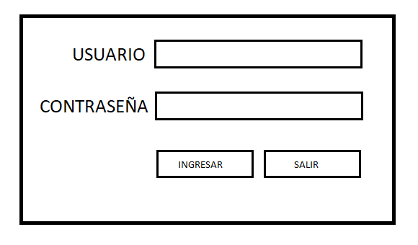

Figura 1. Inicio De Sesión

En la Figura 2 se muestra la pantalla de cambio de contraseña, la cual consta de los campos “Ingrese nueva contraseña” y “Vuelva a ingresar su contraseña”. En el campo “Ingrese nueva contraseña” se debe ingresar una cadena de entre 8 y 16 caracteres alfanuméricos, entre los que se debe incluir al menos una letra mayúscula y un número. En el campo “Vuelva a ingresar contraseña” se debe ingresar la misma cadena de caracteres alfanuméricos que en el campo anterior. La pantalla dispone de un botón “Cancelar”, que eliminará las cadenas de caracteres ingresadas por el usuario en los campos antes mencionados. También consta de un botón “Ingresar” que ingresará la nueva contraseña si esta cumple con las condiciones de seguridad necesarias y si las cadenas de caracteres ingresadas en ambos campos coinciden.

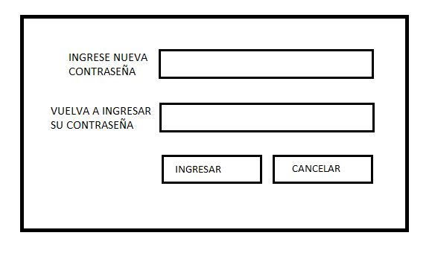

Figura 2. Cambio De Contraseña

En la Figura 3 se muestra la pantalla principal del sistema, posee un botón “Inicio” con el cual se regresará a esta misma pantalla, posee también un menú con los módulos del sistema: “Clientes”, “Técnicos”, “Casos”, “Estadística”, “Inventario”, “Administración” y “Ayuda” (representado por un signo de interrogación). Cada módulo tendrá a su vez submódulos con las distintas funcionalidades que el sistema tiene.

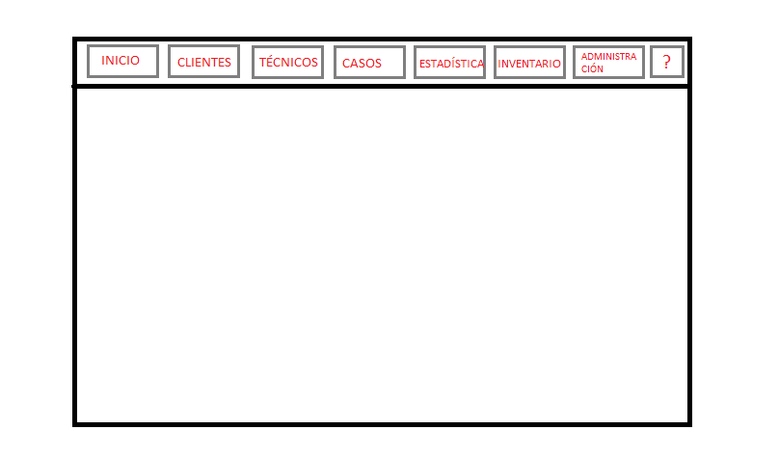

Figura 3. Pantalla Principal

En la Figura 4. Se muestra la pantalla de registro de nuevo cliente, la cual consta de diferentes campos que serán descritos a continuación.

* Un menú de selección donde se debe marcar una de las opciones entre “Empresa” o “Persona”.
* En el campo “Nombre” se deben ingresar cadenas de caracteres alfanuméricos con un tamaño máximo de 128 caracteres.
* En el campo “Cuenta” se deben ingresar cadenas de caracteres alfanuméricos con un tamaño máximo de 64 caracteres.
* En el campo “Cédula de ciudadanía o RUC” se deben ingresar cadenas de caracteres de 13 dígitos, para el caso de RUC los tres últimos dígitos son 001, mientras para la cédula se aplica el dígito verificador.
* En el campo “Correo” se admiten cadenas de caracteres de hasta 64 caracteres que conste de un número de teléfono convencional, seguido de arroba y seguido del dominio.
* En los campos “Teléfonos” se aceptan cadenas de caracteres de 9 dígitos, que contengan el prefijo de la provincia que va desde 02 hasta 07.
* En los campos “Celulares” se aceptan cadenas de caracteres de 10 dígitos, que comiencen con 09.
* En el campo “Nombre de contacto” se aceptan cadenas de caracteres que contenga hasta 128 caracteres entre letras y espacios.
* En el campo “Descripción del contacto” se aceptan cadenas de caracteres de hasta 256 caracteres alfanuméricos.
* En el campo “SLA” se debe elegir entre las opciones de media hora, una hora, dos horas, cuatro horas, ocho horas, 24 horas, 48 horas y no aplica.
* En el campo “Tipo de pago” se debe elegir entre los tipos de pago, cuyas opciones son “acordado con cliente” y “definido en contrato”.

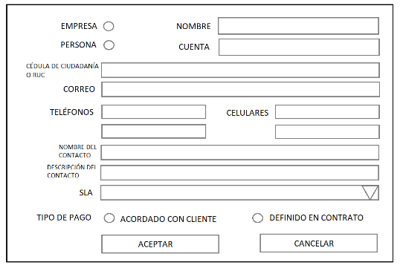

Figura 4. Registro De Nuevo Cliente

En la Figura 5 se muestra la pantalla de modificación, cabe recalcar que todas las pantallas de modificación cumplen con este diseño, lo cual incluye la modificación de clientes y técnicos, en el campo “Parámetro de Búsqueda” se tiene una lista de opciones por las cuales se procederá a realizar una búsqueda, en el campo siguiente se ingresa una cadena de caracteres que cumpla con el parámetro de búsqueda. Esta pantalla posee además una lista en donde se mostrarán los posibles datos a modificar, tiene un botón “Modificar” el cuál abrirá una nueva pantalla utilizando el dato previamente seleccionado en la lista, finalmente, el botón “Cancelar” limpiará los campos y mostrará la Pantalla Principal.

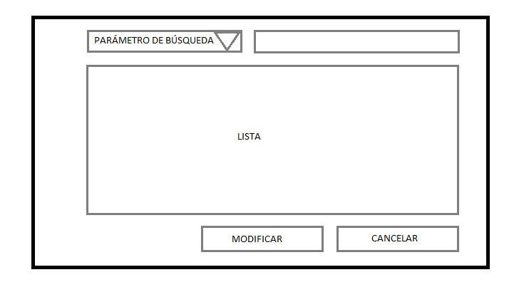

Figura 5. Modificación

En la Figura 6 se muestra la pantalla de dar de baja, cabe recalcar que todas las pantallas de Dar de baja cumplen con este diseño, lo cual incluye Dar de baja clientes y Dar de baja técnicos. En el campo “Parámetro de Búsqueda” se tiene una lista de opciones por las cuales se procederá a realizar una búsqueda, en el campo siguiente se ingresa una cadena de caracteres que cumpla con el parámetro de búsqueda. Esta pantalla posee además una lista en donde se mostrarán los datos del cliente o técnico al que se le va a dar de baja. La pantalla tiene un botón “Dar de baja” el cuál abrirá una nueva pantalla utilizando el dato previamente seleccionado en la lista, finalmente, el botón “Cancelar” limpiará los campos y mostrará la Pantalla Principal.

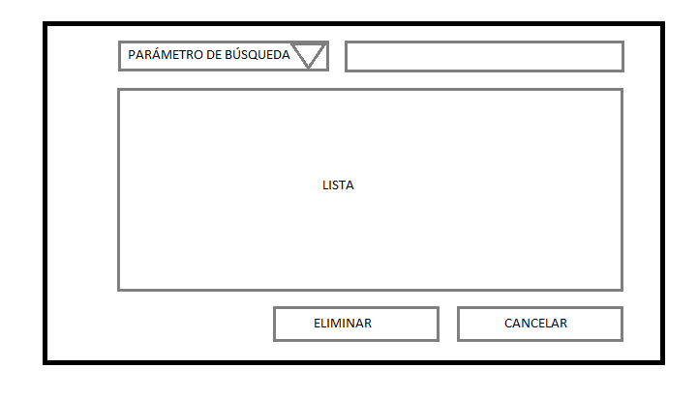

Figura 6. Dar de baja

En la Figura 7 se muestra la pantalla de muestra de datos, cabe recalcar que todas las pantallas de Muestra de datos cumplen con este diseño, lo cual incluye Muestra de datos de clientes, de técnicos, de casos y de productos. En el campo “Parámetro de Búsqueda” se tiene una lista de opciones por las cuales se procederá a realizar una búsqueda, en el campo siguiente se ingresa una cadena de caracteres que cumpla con el parámetro de búsqueda. Esta pantalla posee además una lista en donde se mostrarán los datos del cliente, técnico, casos o producto. La pantalla tiene un botón “Cancelar”, el cual limpiará los campos y mostrará la Pantalla Principal.

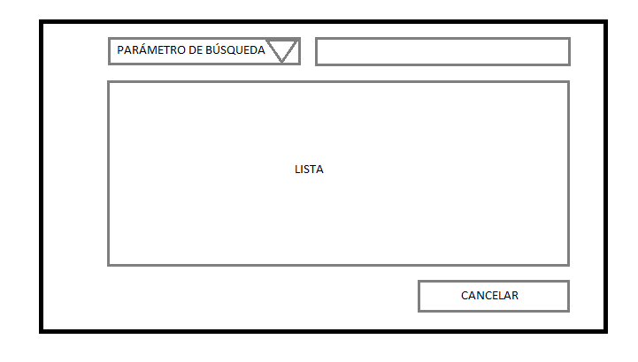

Figura 7. Muestra de datos

En la Figura 8 se muestra la pantalla de registro de nuevo técnico, la cual consta de diferentes campos que serán descritos a continuación.

* En el campo “Nombre” se deben ingresar cadenas de caracteres alfanuméricos con un tamaño máximo de 128 caracteres.
* En el campo “Cédula de ciudadanía” se debe ingresar una cadena de caracteres de 10 dígitos en la cual el último carácter será el dígito verificador.
* En el campo “Correo” se admiten cadenas de caracteres de hasta 64 caracteres que consten de un nombre de usuario, seguido de una arroba y seguido del dominio web.
* En los campos “Teléfonos” se aceptan cadenas de caracteres de 9 dígitos, que contengan el prefijo de la provincia que va desde 02 hasta 07.
* En los campos “Celulares” se aceptan cadenas de caracteres de 10 dígitos, que comiencen con 09.
* En el campo “Sector” se debe ingresar una cadena de hasta 64 caracteres que pueden ser letras, números, espacios y caracteres especiales.
* En el campo “Alcance” se debe ingresar una cadena de hasta 256 caracteres que pueden ser letras, números, espacios y caracteres especiales.

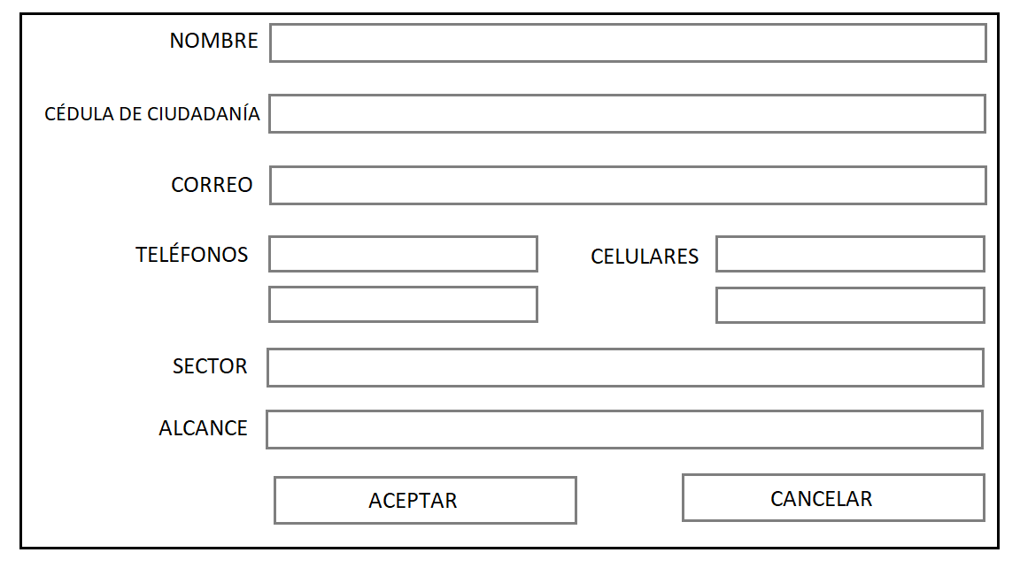

Figura 8. Registro De Nuevo Técnico

En la Figura 9. se muestra la pantalla de registro de caso dispone de diferentes campos los cuales serán descritos a continuación:

* Se dispone de un botón “Seleccionar” en el campo cliente, el cual desplegará una nueva pantalla que permitirá la selección del cliente, cuyo nombre se mostrará en el campo “Cliente seleccionado”.
* En el campo “Número de caso”, el sistema genera automáticamente un número para el caso que se está registrando en ese momento.
* En el campo “Vendedor” se desplegarán los nombres de los usuarios vendedores existentes, de los cuales se deberá seleccionar uno.
* En el campo “SLA” se desplegarán las distintas opciones de SLA, de los cuales se deberá seleccionar uno entre las opciones de “media hora”, “una hora”, “dos horas”, “cuatro horas”, “ocho horas”, “24 horas”, “48 horas” y “no aplica”.
* En el campo “Informe final” se aceptarán cadenas de hasta 2048 caracteres alfanuméricos.
* Se dispone de un botón “Seleccionar” en el campo técnico, el cual desplegará una nueva pantalla que permitirá la selección del técnico, cuyo nombre se mostrará en el campo “Técnico seleccionado”.
* En el campo “Sector” se aceptarán cadenas de hasta 64 caracteres alfanuméricos.
* Se dispone de un botón “Aceptar”, el cual permitirá el ingreso de un nuevo caso de servicio técnico, si los datos antes mencionados fueron ingresados correctamente.
* La pantalla dispone de un botón “Cancelar”, que eliminará las cadenas de caracteres ingresadas por el usuario en los campos antes mencionados y regresará a la pantalla de inicio.

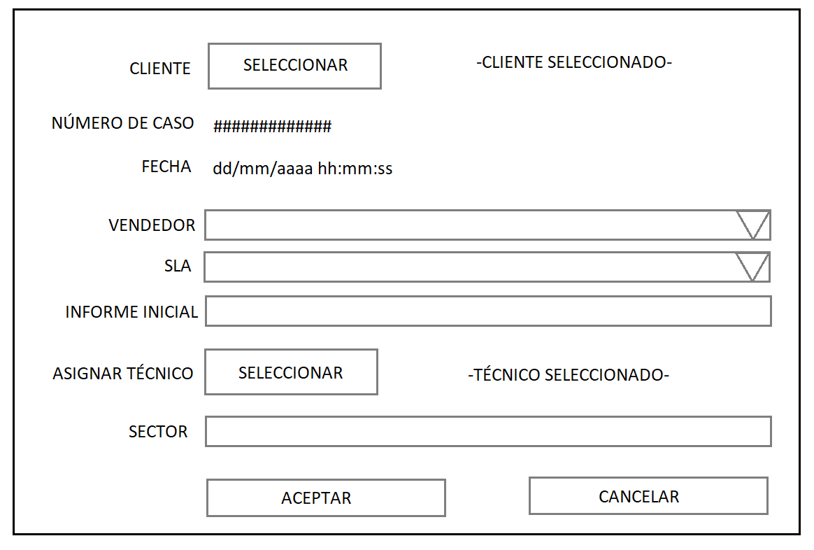

*Figura 9. Registro de Caso*

En la Figura 10. Se muestra la pantalla de cierre de caso. En el campo “Parámetro de Búsqueda” se tiene una lista de opciones por las cuales se procederá a realizar una búsqueda, en el campo siguiente se ingresa una cadena de caracteres que cumpla con el parámetro de búsqueda. Esta pantalla posee además una lista en donde se mostrarán los datos de los casos que se pueden cancelar. La pantalla tiene un botón “Cancelar”, el cual limpiará los campos y mostrará la Pantalla Principal. También dispone de un botón “Cerrar Caso”, el cual desplegará la pantalla “Registro de informe final”, que permite ingresar los datos necesarios para el cierre de caso.

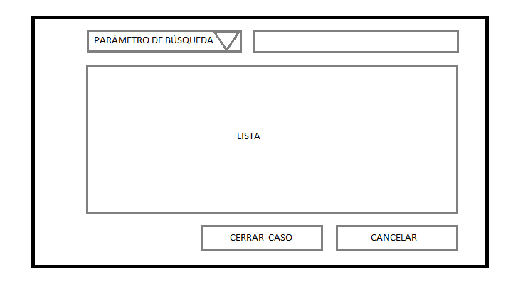

*Figura 10. Cierre de Caso*

En la Figura 11. Se muestra la pantalla de cancelación de caso. En el campo “Parámetro de Búsqueda” se tiene una lista de opciones por las cuales se procederá a realizar una búsqueda, en el campo siguiente se ingresa una cadena de caracteres que cumpla con el parámetro de búsqueda. Esta pantalla posee además una lista en donde se mostrarán los datos de los casos que se pueden cancelar. La pantalla tiene un botón “Cancelar”, el cual limpiará los campos y mostrará la Pantalla Principal. También dispone de un botón “Cancelar Caso”, el cual permitirá cambiar el estado del caso seleccionado de “ABIERTO” a “CANCELADO”.

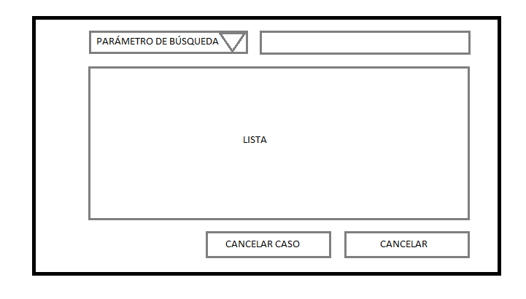

*Figura 11. Cancelación De Caso*

En la Figura 12. se muestra la pantalla de Finalización de Caso. En el campo “Parámetro de Búsqueda” se tiene una lista de opciones por las cuales se procederá a realizar una búsqueda, en el campo siguiente se ingresa una cadena de caracteres que cumpla con el parámetro de búsqueda. Esta pantalla posee, además, un campo para ingresar el número de factura relacionada al caso, también, tiene una lista en donde se mostrarán los datos de los casos que se pueden finalizar. La pantalla tiene un botón “Cancelar”, el cual limpiará los campos y mostrará la Pantalla Principal. También dispone de un botón “Finalizar” que permitirá el cambio de estado del caso de “Facturado” a “Finalizado”.

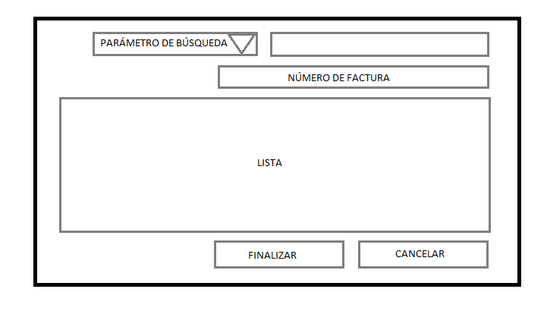

*Figura 12. Finalización de Caso*

En la Figura 13. Se muestra la pantalla de Generación de Informe en la que existen los campos “Fecha Inicial”, donde se debe seleccionar la fecha desde la cual se desean listar los casos atendidos, y el campo “Fecha Final” donde se debe ingresar la fecha hasta la que se desea que se muestren los casos. También dispone de un botón “Aceptar” que generará la lista de los casos atendidos en el período, siempre que los datos sean correctos, y un botón “Cancelar” que limpiará los datos ingresados por el usuario y regresará a la pantalla de Inicio.

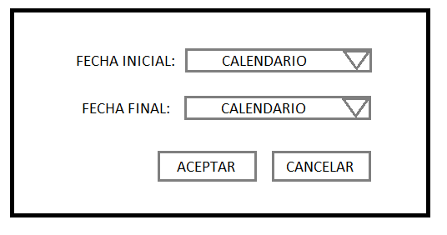

*Figura 13. Generación de informe*

En la Figura 14. se muestra la pantalla de Vista de Detalles. En el campo “Parámetro de Búsqueda” se tiene una lista de opciones por las cuales se procederá a realizar una búsqueda, en el campo siguiente se ingresa una cadena de caracteres que cumpla con el parámetro de búsqueda. Esta pantalla posee además una lista en donde se mostrarán los datos de los casos que se pueden consultar. La pantalla tiene un botón “Cancelar”, el cual limpiará los campos y mostrará la Pantalla Principal. También dispone de un botón “Generar”, el cual desplegará la pantalla “Registro de informe final”, que permite ingresar los datos necesarios para el cierre de caso.

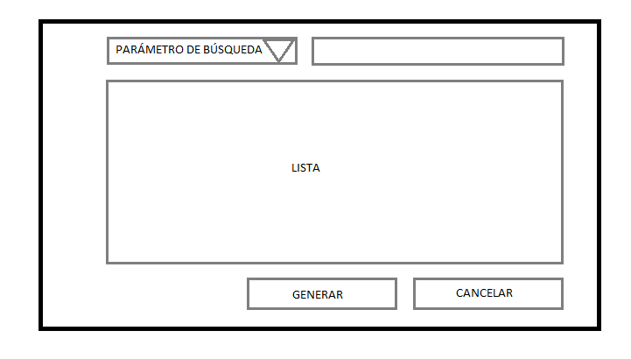

*Figura 14. Vista de Detalles*

La Figura 15. muestra la pantalla de Nuevo Producto, la cual dispone del campo “Código” donde se aceptarán cadenas de dígitos de hasta 8 dígitos. También cuenta con el campo “Descripción” en el que se admiten cadenas de caracteres alfanuméricos de hasta 1024 caracteres. En el campo “Cantidad” se debe seleccionar la cantidad con la que se va a ingresar el nuevo producto, dicha cantidad debe ser un dígito mayor que cero. En el campo “Precio” se ingresa un número decimal de hasta 7 dígitos para la parte entera y hasta 2 dígitos para la parte decimal, con el punto como separador decimal. Se dispone de un botón “Aceptar”, el cual permitirá el ingreso de un nuevo caso de servicio técnico si los datos antes mencionados fueron ingresados correctamente. La pantalla dispone de un botón “Cancelar”, que eliminará los datos ingresados por el usuario en los campos antes mencionados y regresará a la pantalla de inicio.

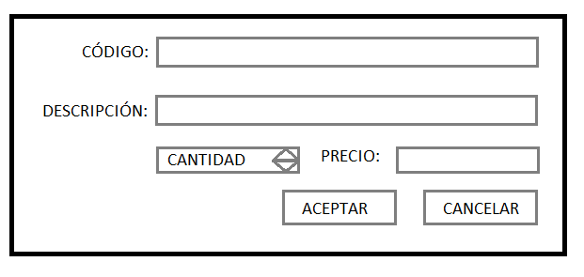

*Figura 15. Nuevo Producto*

En la Figura 16. se muestra la pantalla de Aumento de Producto la cual dispone de diferentes campos que serán explicados a continuación. En el campo “Parámetro de Búsqueda” se tiene una lista de opciones por las cuales se procederá a realizar una búsqueda, en el campo siguiente se ingresa una cadena de caracteres que cumpla con el parámetro de búsqueda. Esta pantalla posee además una lista en donde se mostrarán los productos existentes en el inventario. La pantalla tiene un botón “Cancelar”, el cual limpiará los campos y mostrará la Pantalla Principal. También dispone del campo “Cantidad a Aumentar” donde se registra mediante caracteres numéricos mayores a cero la cantidad a aumentar. Finalmente, consta de un botón “Aumentar”, el cual permitirá aumentar a la cantidad actual almacenada.

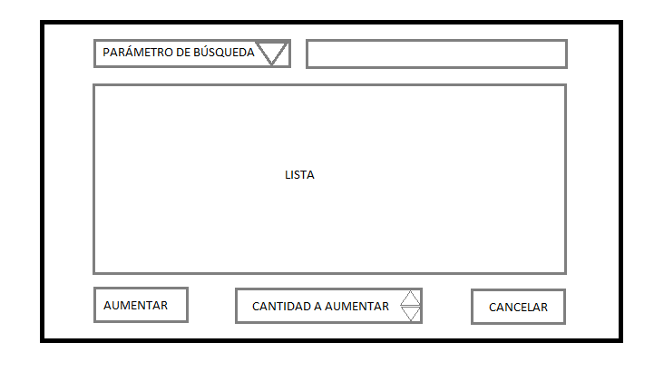

*Figura 16. Aumento de Producto*

En la Figura 17. se muestra la pantalla de registro de usuario, la cual dispone de diferentes campos entre los que se encuentra el nombre, que aceptará cadenas que contenga hasta 128 caracteres entre letras y espacios. También contiene el campo de cédula de ciudadanía donde se aceptarán cadenas de caracteres de 10 dígitos con el último dígito considerado como dígito verificador. En el campo correo electrónico se aceptarán cadenas de hasta 64 caracteres que conste de un nombre de usuario, seguido de una arroba y seguido del dominio. Otro campo es el “Tipo”, donde se debe elegir el tipo del nuevo usuario entre: empleado de mesa de servicios, empleado de ventas, empleado de compras o bodeguero. Por último, existe el botón “Cancelar” el cual permitirá limpiar los campos y regresar a la pantalla de Inicio, y el botón “Crear”, que permitirá el registro del nuevo usuario si los datos ingresados en los campos antes mencionados son correctos.

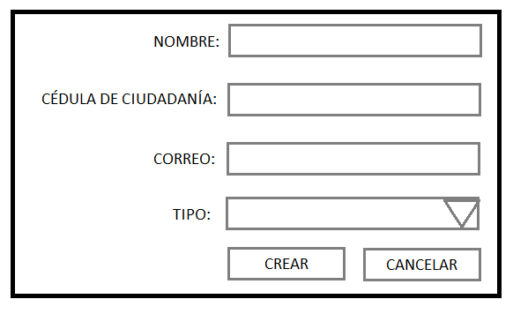

*Figura 17. Registro de Usuario*

En la Figura 18. se muestra la pantalla de Registro de Informe Final, esta pantalla sirve para ver la información del caso de servicio técnico al cual se le ingresará un informe final y una imagen. Esta pantalla posee los siguientes campos:

* “-Nombre del cliente-”, el cual mostrará una cadena de hasta 128 caracteres alfanuméricos indicando el nombre del cliente asignado al caso de servicio técnico.
* “-Número de caso-”, el cual mostrará el número de caso del cual se va a registrar el informe final y la imagen.
* “-Nombre del Técnico-”, el cual mostrará una cadena de hasta 128 caracteres alfabéticos indicando el nombre del técnico asignado al caso de servicio técnico.
* “-Nombre del Vendedor”, el cual mostrará una cadena de hasta 128 alfabéticos indicando el nombre del vendedor asignado al caso de servicio técnico.
* “Informe Final”, en el cual se ingresará una cadena de hasta 2048 caracteres alfanuméricos.
* “Imagen”, en el cual se seleccionará una imagen existente en el sistema operativo.
* Botón “Aceptar”, con el cual se guardará el informe final y la imagen.
* Botón “Cancelar”, con el cual el usuario saldrá de esta pantalla y volverá a la selección de casos.

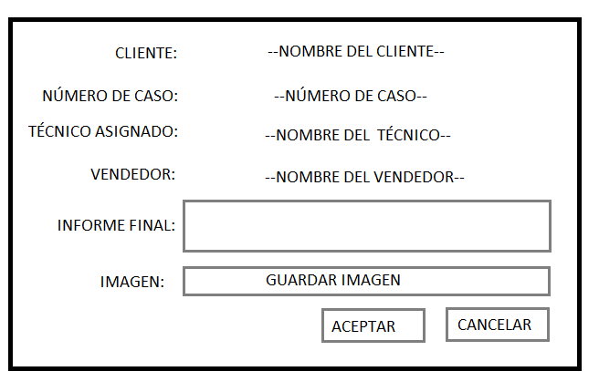

Figura 18. Registro de Informe Final.

En la Figura 19. se muestra la pantalla de asignación de producto, cabe recalcar que la misma pantalla será utilizada tanto en la asignación de productos en un caso de servicio técnico como en la disminución de productos. En el campo “Parámetro de Búsqueda” se tiene una lista de opciones por las cuales se procederá a realizar una búsqueda, en el campo siguiente se ingresa una cadena de caracteres que cumpla con el parámetro de búsqueda. Esta pantalla posee además una lista en donde se mostrarán los productos existentes en el inventario y una lista en la cual se mostrarán los productos elegidos de la tabla anterior. Existe un botón “Asignar” con el cual se cambiará un producto de la tabla derecha a la tabla izquierda, del mismo modo, un botón “Quitar” el cual moverá un producto de la tabla izquierda hacia la tabla derecha, entre ambos botones se ingresará la cantidad a mover entre tablas. Finalmente, posee un botón “Aceptar” y un botón “Cancelar”

9

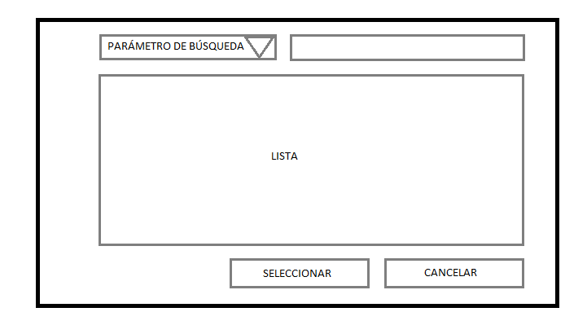

Figura 20. Selección

* + 1. Interfaces de Hardware

SiGSTec tendrá diferentes interfaces de hardware que permitan la interacción del usuario con el sistema. Para esto se requiere de un mouse o ratón que permita desplazarse entre módulos mediante la acción de selección o clic. Para el registro de datos es necesario de un teclado conectado al computador, que facilite la escritura y el ingreso de información escrita de forma digital. Resulta sumamente importante, tener una pantalla que permita al usuario visualizar como se reflejan, en el programa, las acciones que realiza mediante el teclado y el ratón.

* + 1. Interfaces de Software

SiGSTec tendrá diferentes interfaces de software, las cuales ayudan al funcionamiento del sistema. Las más importantes son las siguientes:

* Sistema operativo: Windows 7 o superior.
* Lenguaje de programación: C#
* Entorno de Desarrollo Integrado: Visual Studio 2019
* Gestor de Base de Datos: Microsoft SQL Server

## Funciones

* + 1. Módulo de Clientes

rcl1v1.1

* 1. Descripción: El sistema permitirá registrar los siguientes datos de un cliente tipo persona: nombre, cédula de ciudadanía, correo electrónico, de uno hasta dos números de teléfono convencional, de uno hasta dos números de teléfono celular, nombre de contacto, descripción del contacto, SLA y tipo de pago.
  2. Importancia: Alta
  3. Prioridad: Media
  4. Estabilidad: Alta
  5. Origen: Empleada de la mesa de servicios - Sra. Cristina Flores
  6. Entradas:
* Nombre: cadena de caracteres que contenga hasta 128 caracteres entre letras y espacios.
* Cédula de Ciudadanía: cadena de caracteres de 10 dígitos con el último dígito como dígito verificador.
* Correo electrónico: cadena de caracteres de hasta 64 caracteres que conste de un nombre de usuario, seguido de una arroba y seguido del dominio.
* Números de teléfono convencional: cadena de caracteres de 9 dígitos, que contengan el prefijo de la provincia que va desde 02 hasta 07.
* Teléfono celular: cadena de caracteres de 10 dígitos, que comiencen con 09.
* Nombre de contacto: cadena de caracteres que contenga hasta 128 caracteres entre letras y espacios.
* Descripción del contacto: cadena de caracteres de hasta 256 caracteres alfanuméricos.
* SLA: que se elige entre media hora, una hora, dos horas, cuatro horas, ocho horas, 24 horas, 48 horas y no aplica.
* Tipo de pago: que se elige entre acordado con cliente y definido en contrato.
  1. Proceso:

El empleado de la mesa de servicios de la empresa ingresa los siguientes datos de un cliente: nombre, cédula de ciudadanía, correo electrónico, número de teléfono convencional, teléfono celular, nombre del contacto, descripción del contacto, SLA y tipo de pago. Luego dará clic en el botón aceptar, y el sistema validará que se hayan ingresado todos los datos requeridos, que la cédula de ciudadanía sea correcta y también validará el correo electrónico. Si estos datos son correctos el sistema emitirá un mensaje “Cliente Registrado Correctamente”, indicando que los datos fueron registrados sin problemas, si los datos son incorrectos el sistema emitirá un mensaje indicando que los datos son incorrectos. En el caso de que la cédula o el correo sean incorrectos, se activará una notificación de alerta indicando el error.

* 1. Salidas:
* Los datos son correctos “Cliente Registrado Correctamente”.
* Los datos son incorrectos “Mensaje de Error”.
* No se registraron todos los datos “Existen campos vacíos”

rcl5v1.1

1. Descripción: El sistema permitirá eliminar un cliente tipo persona, identificándolo por su cédula de ciudadanía.
2. Importancia: Media
3. Prioridad: Media
4. Estabilidad: Alta
5. Origen: Gerente - Ing. Jaime Valarezo
6. Entradas:

* Cédula de ciudadanía: cadena de caracteres de 10 dígitos con el último dígito como dígito verificador.

1. Proceso:

La persona de mesa de servicios ingresa el número de cédula de un cliente tipo persona, posteriormente la persona encargada de mesa de servicios da clic en el botón eliminar. Luego el sistema emitirá un mensaje que indique que la eliminación se ha realizado de manera exitosa.

1. Salidas:

* Mensaje de eliminación exitosa.

rcl7v1.1

1. Descripción: El sistema permitirá modificar al mismo tiempo el correo electrónico, los números de teléfono convencional, los números de teléfono celular, el nombre de contacto, la descripción de contacto y el tipo de pago de un cliente tipo persona, identificándolo por su cédula de ciudadanía, pero no permitirá modificar el nombre ni la cédula de ciudadanía.
2. Importancia: Media
3. Prioridad: Media
4. Estabilidad
5. Origen: Gerente - Ing. Jaime Valarezo
6. Entradas:

* Correo electrónico: cadena de caracteres de hasta 64 caracteres que conste de un nombre de usuario, seguido de una arroba y seguido del dominio.
* Números de teléfono convencional: cadena de caracteres de 9 dígitos, que contengan el prefijo de la provincia que va desde 02 hasta 07.
* Números de teléfono celular: cadena de caracteres de 10 dígitos, que comiencen con 09
* Nombre de contacto: cadena de caracteres que contenga hasta 128 caracteres entre letras y espacios.
* Descripción de contacto: cadena de caracteres de hasta 256 caracteres alfanuméricos.
* Tipo de pago: que se elige entre acordado con cliente y definido en contrato.
* Cédula de ciudadanía: cadena de caracteres de 10 dígitos con el último dígito como dígito verificador.

1. Proceso:

El empleado de la mesa de servicios de la empresa Redinco , podrá buscar a un cliente mediante la cédula y así al seleccionarlo, acceder a los datos de correo electrónico, los números de teléfono convencional, los números de teléfono celular, el nombre de contacto, la descripción de contacto y el tipo de pago de un cliente tipo persona. Dichos datos podrán ser actualizados por el usuario. El sistema validará que no existan campos vacíos al registrar los nuevos datos y si se registra un nuevo correo, validará que este cumpla con el formato establecido para los correos electrónicos sino mostrará una notificación de alerta indicando el error. Si los datos ingresados son correctos el sistema emitirá el mensaje “Modificación exitosa”, mientras que si existen campos vacíos el sistema emitirá el mensaje “Existen campos vacíos”.

1. Salidas:

* Los datos son correctos “Modificación Exitosa”.
* Existen campos sin datos “Existen campos vacíos”.
* Los datos son incorrectos “Mensaje de Error”.

rcl9v1.1

1. Descripción: El sistema permitirá mostrar los siguientes datos de un técnico, identificándolo por su cédula de ciudadanía.
2. Importancia: Media
3. Prioridad: Media
4. Estabilidad: Alta
5. Origen: Gerente - Ing. Jaime Valarezo
6. Entradas:

* Cédula de ciudadanía: cadena de caracteres de 10 dígitos con el último dígito como dígito verificador.

1. Proceso:

El gerente del área técnica o el empleado de la mesa de servicios de la empresa Redinco podrán ingresar en la barra de búsqueda la cédula de ciudadanía del técnico, y podrán visualizar los datos como el estado, nombre, sector, alcance y cédula de ciudadanía.

1. Salidas:

* Datos de un técnico: estado, nombre, cédula de ciudadanía, sector y alcance

rcl10v1.0

1. Descripción: El sistema permitirá registrar los siguientes datos de un cliente tipo empresa: nombre, cuenta, RUC, correo electrónico, de uno hasta dos números de teléfono convencional, de uno hasta dos números de teléfono celular, nombre de contacto, descripción del contacto, SLA y tipo de pago.
2. Importancia: Alta
3. Prioridad: Media
4. Estabilidad: Alta
5. Origen: Empleada de la mesa de servicios - Sra. Cristina Flores
6. Entradas:

* Nombre: cadena de caracteres que contenga hasta 128 caracteres alfanuméricos.
* Cuenta: cadena de caracteres que contenga hasta 64 caracteres alfanuméricos.
* RUC: cadena de caracteres de 13 dígitos donde los tres últimos dígitos son 001.
* Correo electrónico: cadena de caracteres de hasta 64 caracteres que conste de un nombre de usuario, seguido de una arroba y seguido del dominio.
* Números de teléfono convencional: cadena de caracteres de 9 dígitos, que contengan el prefijo de la provincia que va desde 02 hasta 07.
* Números de teléfono celular: cadena de caracteres de 10 dígitos, que comiencen con 09.
* Nombre de contacto: cadena de caracteres que contenga hasta 128 caracteres entre letras y espacios.
* Descripción del contacto: cadena de caracteres de hasta 256 caracteres alfanuméricos
* SLA: que se elige entre media hora, una hora, dos horas, cuatro horas, ocho horas, 24 horas, 48 horas y no aplica.
* Tipo de pago: que se elige entre acordado con cliente y definido en contrato.

1. Proceso:

El empleado de la mesa de servicios de la empresa Redinco seleccionará la opción de tipo de cliente: Empresa. Posterior a esta selección se ingresarán los datos del cliente como son nombre, cuenta, RUC, correo electrónico, número de teléfono convencional, número de teléfono celular, nombre de contacto, descripción del contacto, SLA y tipo de pago. Si estos datos son correctos el sistema emitirá un mensaje “Cliente Registrado Correctamente”, indicando que los datos fueron registrados sin problemas, si los datos son incorrectos el sistema emitirá un mensaje indicando “Datos incorrectos”. En el caso de que el RUC o el correo sean incorrectos, se activará una notificación de alerta indicando el error.

1. Salidas:

* Los datos son correctos “Cliente Registrado Correctamente”.
* Los datos son incorrectos “Mensaje de Error”.
* No se registraron todos los datos “Existen campos vacíos”

rcl11v1.0

Descripción: El sistema permitirá modificar al mismo tiempo el correo electrónico, los números de teléfono convencional, los números de teléfono celular, el nombre de contacto, la descripción de contacto y el tipo de pago de un cliente tipo empresa, identificándolo por su RUC, pero no permitirá modificar el nombre, la cuenta ni el RUC.

b) Importancia: Media

c) Prioridad: Media

d) Estabilidad: Alta

e) Origen: Gerente - Ing. Jaime Valarezo

f) Entradas:

* Correo electrónico: cadena de caracteres de hasta 64 caracteres que conste de un nombre de usuario, seguido de una arroba y seguido del dominio.
* Números de teléfono convencional: cadena de caracteres de 9 dígitos, que contengan el prefijo de la provincia que va desde 02 hasta 07.
* Números de teléfono celular: cadena de caracteres de 10 dígitos, que comiencen con 09.
* El nombre de contacto: cadena de caracteres que contenga hasta 128 caracteres entre letras y espacios.
* La descripción de contacto: cadena de caracteres de hasta 256 caracteres alfanuméricos.
* El tipo de pago de un cliente: que se elige entre acordado con cliente y definido en contrato.
* Tipo empresa
* RUC: cadena de caracteres de 13 dígitos donde los tres últimos dígitos son 001.

g) Proceso:

El empleado de la mesa de servicios podrá buscar al cliente por su RUC, una vez que seleccione el cliente hará clic en el botón modificar y se mostrarán los datos a modificar que son el correo electrónico, los números de teléfono convencional, los números de teléfono celular, el nombre de contacto, la descripción de contacto y el tipo de pago de un cliente tipo empresa. Si los datos ingresados nuevamente son correctos el sistema emitirá un mensaje “Cliente Modificado Correctamente”, indicando que los datos fueron registrados sin problemas, si los datos son incorrectos el sistema emitirá un mensaje indicando “Datos incorrectos”. En el caso de que el correo electrónico sea incorrecto, se activará una notificación de alerta indicando el error. Si quedan campos en blanco, cuando el usuario seleccione aceptar, el sistema mostrará un mensaje indicando “Existen campos vacíos”.

h) Salidas:

* Los datos son correctos “Cliente Modificado Correctamente”.
* Los datos son incorrectos “Mensaje de Error”.
* No se registraron todos los datos “Existen campos vacíos”

rcl12v1.0

a) Descripción: El sistema permitirá modificar el correo electrónico de un cliente tipo persona, identificándolo por su cédula de ciudadanía.

b) Importancia: Media

c) Prioridad: Media

d) Estabilidad: Media

e) Origen: Gerente - Ing. Jaime Valarezo

f) Entradas:

* Correo electrónico: cadena de caracteres de hasta 64 caracteres que conste de un nombre de usuario, seguido de una arroba y seguido del dominio.
* Cédula de ciudadanía: cadena de caracteres de 10 dígitos con el último dígito como dígito verificador.

g) Proceso:

El empleado de la mesa de servicios de la empresa Redinco podrá buscar a un cliente tipo persona mediante su cédula de ciudadanía. Una vez seleccionado el cliente, se podrá modificar el correo electrónico del mismo. El sistema validará que el correo ingresado cumpla con el formato determinado para correos electrónicos, sino se emitirá una notificación de alerta indicando el error. Cuando el usuario hace clic en aceptar si el campo del correo no tiene datos se mostrará el mensaje “Existen campos vacíos”, mientras que si el correo es correcto se mostrará el mensaje “Cliente Modificado Correctamente”.

h) Salidas:

* Los datos son correctos “Cliente Modificado Correctamente”.
* Los datos son incorrectos “Mensaje de Error”.
* No se registraron todos los datos “Existen campos vacíos”.

rcl13v1.0

a) Descripción: El sistema permitirá modificar el correo electrónico de un cliente tipo persona, identificándolo por su nombre.

b) Importancia: Media

c) Prioridad: Media

d) Estabilidad: Media

e) Origen: Gerente - Ing. Jaime Valarezo

f) Entradas:

* correo electrónico: cadena de caracteres de hasta 64 caracteres que conste de un nombre de usuario, seguido de una arroba y seguido del dominio.
* Nombre: cadena de caracteres que contenga hasta 128 caracteres entre letras y espacios.

g) Proceso:

El empleado de la mesa de servicios de la empresa Redinco podrá buscar a un cliente tipo persona mediante su nombre. Una vez seleccionado el cliente, se podrá modificar el correo electrónico del mismo. El sistema validará que el correo ingresado cumpla con el formato determinado para correos electrónicos, sino se emitirá una notificación de alerta indicando el error. Cuando el usuario hace clic en aceptar si el campo del correo no tiene datos se mostrará el mensaje “Existen campos vacíos”, mientras que si el correo es correcto se mostrará el mensaje “Cliente Modificado Correctamente”.

h) Salidas:

* Los datos son correctos “Cliente Modificado Correctamente”.
* Los datos son incorrectos “Mensaje de Error”.
* No se registraron todos los datos “Existen campos vacíos”

rcl14v1.0

a) Descripción: El sistema permitirá modificar los números de teléfono convencional de un cliente tipo persona, identificándolo por su cédula de ciudadanía.

b) Importancia: Media

c) Prioridad: Media

d) Estabilidad: Media

e) Origen: Gerente - Ing. Jaime Valarezo

f) Entradas:

* Números de teléfono convencional: cadena de caracteres de 9 dígitos, que contengan el prefijo de la provincia que va desde 02 hasta 07.
* Cédula de ciudadanía: cadena de caracteres de 10 dígitos con el último dígito como dígito verificador.

g) Proceso:

El empleado de la mesa de servicios de la empresa Redinco podrá buscar a un cliente tipo persona mediante su cédula de ciudadanía. Una vez seleccionado el cliente, se podrán modificar los números de teléfono convencional del mismo. El sistema permitirá solo el ingreso de números. Cuando el usuario hace clic en aceptar si el campo no tiene datos se mostrará el mensaje “Existen campos vacíos”, mientras que si se ingresó un número correcto se mostrará el mensaje “Cliente Modificado Correctamente”.

h) Salidas:

* Los datos son correctos “Cliente Registrado Correctamente”.
* No se registraron todos los datos “Existen campos vacíos”

rcl15v1.0

a) Descripción: El sistema permitirá modificar los números de teléfono convencional de un cliente tipo persona, identificándolo por su nombre.

b) Importancia: Media

c) Prioridad: Media

d) Estabilidad: Media

e) Origen: Gerente - Ing. Jaime Valarezo

f) Entradas:

* Números de teléfono convencional: cadena de caracteres de 9 dígitos, que contengan el prefijo de la provincia que va desde 02 hasta 07.
* Nombre: cadena de caracteres que contenga hasta 128 caracteres entre letras y espacios.

g) Proceso:

El empleado de la mesa de servicios de la empresa Redinco podrá buscar a un cliente tipo persona mediante su nombre. Una vez seleccionado el cliente, se podrán modificar los números de teléfono convencional del mismo. El sistema permitirá solo el ingreso de números. Cuando el usuario hace clic en aceptar si el campo no tiene datos se mostrará el mensaje “Existen campos vacíos”, mientras que si se ingresó un número correcto se mostrará el mensaje “Cliente Modificado Correctamente”.

h) Salidas:

* Los datos son correctos “Cliente Registrado Correctamente”.
* No se registraron todos los datos “Existen campos vacíos”.

rcl16v1.0

a) Descripción: El sistema permitirá modificar los números de teléfono celular de un cliente tipo persona, identificándolo por su cédula de ciudadanía.

b) Importancia: Media

c) Prioridad: Media

d) Estabilidad: Media

e) Origen: Gerente - Ing. Jaime Valarezo

f) Entradas:

* Números de teléfono celular: cadena de caracteres de 10 dígitos, que comiencen con 09.
* Cédula de ciudadanía: cadena de caracteres de 10 dígitos con el último dígito como dígito verificador.

g) Proceso:

El empleado de la mesa de servicios de la empresa Redinco podrá buscar a un cliente tipo persona mediante su cédula de ciudadanía. Una vez seleccionado el cliente, se podrán modificar los números de teléfono celular del mismo. El sistema permitirá solo el ingreso de números. Cuando el usuario hace clic en aceptar si el campo no tiene datos se mostrará el mensaje “Existen campos vacíos”, mientras que si se ingresó un número correcto se mostrará el mensaje “Cliente Modificado Correctamente”.

h) Salidas:

* Los datos son correctos “Cliente Registrado Correctamente”.
* No se registraron todos los datos “Existen campos vacíos”.

rcl17v1.0

a) Descripción: El sistema permitirá modificar los números de teléfono celular de un cliente tipo persona, identificándolo por su nombre.

b) Importancia: Media

c) Prioridad: Media

d) Estabilidad: Media

e) Origen: Gerente - Ing. Jaime Valarezo

f) Entradas:

* Números de teléfono celular: cadena de caracteres de 10 dígitos, que comiencen con 09.
* Nombre: cadena de caracteres que contenga hasta 128 caracteres entre letras y espacios.

g) Proceso:

El empleado de la mesa de servicios de la empresa Redinco podrá buscar a un cliente tipo persona mediante su nombre. Una vez seleccionado el cliente, se podrán modificar los números de teléfono celular del mismo. El sistema permitirá solo el ingreso de números. Cuando el usuario hace clic en aceptar si el campo no tiene datos se mostrará el mensaje “Existen campos vacíos”, mientras que si se ingresó un número correcto se mostrará el mensaje “Cliente Modificado Correctamente”.

h) Salidas:

* Los datos son correctos “Cliente Registrado Correctamente”.
* No se registraron todos los datos “Existen campos vacíos”.

rcl18v1.0

a) Descripción: El sistema permitirá modificar el nombre de contacto de un cliente tipo persona, identificándolo por su cédula de ciudadanía.

b) Importancia: Media

c) Prioridad: Media

d) Estabilidad: Media

e) Origen: Gerente - Ing. Jaime Valarezo

f) Entradas:

* Nombre de contacto: cadena de caracteres que contenga hasta 128 caracteres entre letras y espacios.
* Cédula de ciudadanía: cadena de caracteres de 10 dígitos con el último dígito como dígito verificador.

g) Proceso:

El empleado de la mesa de servicios de la empresa Redinco podrá buscar a un cliente tipo persona mediante su cédula de ciudadanía. Una vez seleccionado el cliente, se podrá modificar el nombre de contacto de este. El sistema permitirá el ingreso de caracteres alfanuméricos. Si el usuario selecciona el botón aceptar y el campo de nombre de contacto se encuentra en blanco se emitirá el mensaje “Existen campos vacíos”, mientras que si se ingresó un nombre de contacto se mostrará el mensaje “Cliente Modificado Correctamente”.

h) Salidas:

* Los datos son correctos “Cliente Registrado Correctamente”.
* No se registraron todos los datos “Existen campos vacíos”.

rcl19v1.0

a) Descripción: El sistema permitirá modificar el nombre de contacto de un cliente tipo persona, identificándolo por su nombre

b) Importancia: Media

c) Prioridad: Media

d) Estabilidad: Media

e) Origen: Gerente - Ing. Jaime Valarezo

f) Entradas:

* Nombre de contacto: cadena de caracteres que contenga hasta 128 caracteres entre letras y espacios.
* Nombre: cadena de caracteres que contenga hasta 128 caracteres entre letras y espacios.

g) Proceso:

El empleado de la mesa de servicios de la empresa Redinco podrá buscar a un cliente tipo persona mediante su nombre. Una vez seleccionado el cliente, se podrá modificar el nombre de contacto del mismo. El sistema permitirá el ingreso de caracteres alfanuméricos. Si el usuario selecciona el botón aceptar y el campo de nombre de contacto se encuentra en blanco se emitirá el mensaje “Existen campos vacíos”, mientras que si se ingresó un nombre de contacto se mostrará el mensaje “Cliente Modificado Correctamente”.

h) Salidas:

* Los datos son correctos “Cliente Registrado Correctamente”.
* No se registraron todos los datos “Existen campos vacíos”.

rcl20v1.0

a) Descripción: El sistema permitirá modificar la descripción de contacto de un cliente tipo persona, identificándolo por su cédula de ciudadanía.

b) Importancia: Media

c) Prioridad: Media

d) Estabilidad: Media

e) Origen: Gerente - Ing. Jaime Valarezo

f) Entradas:

* Descripción de contacto: cadena de caracteres de hasta 256 caracteres alfanuméricos.
* Cédula de ciudadanía: cadena de caracteres de 10 dígitos con el último dígito como dígito verificador.

g) Proceso:

El empleado de la mesa de servicios de la empresa Redinco podrá buscar a un cliente tipo persona mediante su cédula de ciudadanía. Una vez seleccionado el cliente, se podrá modificar la descripción de contacto de este. El sistema permitirá el ingreso de caracteres alfanuméricos. Si el usuario selecciona el botón aceptar y el campo de la descripción del contacto se encuentra en blanco se emitirá el mensaje “Existen campos vacíos”, mientras que si se ingresó un nombre de contacto se mostrará el mensaje “Cliente Modificado Correctamente”.

h) Salidas:

* Los datos son correctos “Cliente Registrado Correctamente”.
* No se registraron todos los datos “Existen campos vacíos”.

rcl21v1.0

a) Descripción: El sistema permitirá modificar la descripción de contacto de un cliente tipo persona, identificándolo por su nombre.

b) Importancia: Media

c) Prioridad: Media

d) Estabilidad: Media

e) Origen: Gerente - Ing. Jaime Valarezo

f) Entradas:

* Descripción de contacto: cadena de caracteres de hasta 256 caracteres alfanuméricos.
* Nombre: cadena de caracteres que contenga hasta 128 caracteres entre letras y espacios.

g) Proceso:

El empleado de la mesa de servicios de la empresa Redinco podrá buscar a un cliente tipo persona mediante su nombre. Una vez seleccionado el cliente, se podrá modificar la descripción de contacto del mismo. El sistema permitirá el ingreso de caracteres alfanuméricos. Si el usuario selecciona el botón aceptar y el campo de la descripción del contacto se encuentra en blanco se emitirá el mensaje “Existen campos vacíos”, mientras que si se ingresó un nombre de contacto se mostrará el mensaje “Cliente Modificado Correctamente”.

h) Salidas:

* Los datos son correctos “Cliente Registrado Correctamente”.
* No se registraron todos los datos “Existen campos vacíos”.

rcl22v1.0

a) Descripción: El sistema permitirá modificar el tipo de pago de un cliente tipo persona, identificándolo por su cédula de ciudadanía.

b) Importancia: Media

c) Prioridad: Media

d) Estabilidad: Media

e) Origen: Gerente - Ing. Jaime Valarezo

f) Entradas:

* Tipo de pago: que se elige entre acordado con cliente y definido en contrato.
* Cédula de ciudadanía: cadena de caracteres de 10 dígitos con el último dígito como dígito verificador.

g) Proceso:

El empleado de la mesa de servicios de la empresa Redinco podrá buscar a un cliente tipo persona mediante su cédula de ciudadanía. Una vez seleccionado el cliente, se podrá seleccionar nuevamente el tipo de pago. Cuando el usuario haga clic en aceptar se mostrará el mensaje “Cliente Modificado Correctamente”. El sistema siempre tendrá seleccionada una de las dos opciones del tipo de pago.

h) Salidas:

* Los datos son correctos “Cliente Registrado Correctamente”.

rcl23v1.0

a) Descripción: El sistema permitirá modificar el tipo de pago de un cliente tipo persona, identificándolo por su nombre.

b) Importancia: Media

c) Prioridad: Media

d) Estabilidad: Media

e) Origen: Gerente - Ing. Jaime Valarezo

f) Entradas:

* Tipo de pago: que se elige entre acordado con cliente y definido en contrato.
* Nombre: cadena de caracteres que contenga hasta 128 caracteres entre letras y espacios.

g) Proceso:

El empleado de la mesa de servicios de la empresa Redinco podrá buscar a un cliente tipo persona mediante su nombre. Una vez seleccionado el cliente, se podrá seleccionar nuevamente el tipo de pago. Cuando el usuario haga clic en aceptar se mostrará el mensaje “Cliente Modificado Correctamente”. El sistema siempre tendrá seleccionada una de las dos opciones del tipo de pago.

h) Salidas:

* Los datos son correctos “Cliente Registrado Correctamente”.

rcl24v1.0

a) Descripción: El sistema permitirá modificar el correo electrónico de un cliente tipo empresa, identificándolo por su RUC.

b) Importancia: Media

c) Prioridad: Media

d) Estabilidad: Media

e) Origen: Gerente - Ing. Jaime Valarezo

f) Entradas:

* Correo electrónico: cadena de caracteres de hasta 64 caracteres que conste de un nombre de usuario, seguido de una arroba y seguido del dominio.
* RUC: cadena de caracteres de 13 dígitos donde los tres últimos dígitos son 001.

g) Proceso:

El empleado de la mesa de servicios de la empresa Redinco podrá buscar a un cliente tipo empresa mediante su RUC. Una vez seleccionado el cliente, se podrá modificar el correo electrónico del mismo. El sistema validará que el correo ingresado cumpla con el formato determinado para correos electrónicos, sino se emitirá una notificación de alerta indicando el error. Cuando el usuario hace clic en aceptar si el campo del correo no tiene datos se mostrará el mensaje “Existen campos vacíos”, mientras que si el correo es correcto se mostrará el mensaje “Cliente Modificado Correctamente”.

h) Salidas:

* Los datos son correctos “Cliente Modificado Correctamente”.
* Los datos son incorrectos “Mensaje de Error”.
* No se registraron todos los datos “Existen campos vacíos”.

rcl25v1.0

a) Descripción: El sistema permitirá modificar el correo electrónico de un cliente tipo persona, identificándolo por su nombre.

b) Importancia: Media

c) Prioridad: Media

d) Estabilidad: Media

e) Origen: Gerente - Ing. Jaime Valarezo

f) Entradas:

* Correo electrónico: cadena de caracteres de hasta 64 caracteres que conste de un nombre de usuario, seguido de una arroba y seguido del dominio.
* Nombre: cadena de caracteres que contenga hasta 128 caracteres entre letras y espacios.

g) Proceso:

El empleado de la mesa de servicios de la empresa Redinco podrá buscar a un cliente tipo persona mediante su nombre. Una vez seleccionado el cliente, se podrá modificar el correo electrónico del mismo. El sistema validará que el correo ingresado cumpla con el formato determinado para correos electrónicos, sino se emitirá una notificación de alerta indicando el error. Cuando el usuario hace clic en aceptar si el campo del correo no tiene datos se mostrará el mensaje “Existen campos vacíos”, mientras que si el correo es correcto se mostrará el mensaje “Cliente Modificado Correctamente”.

h) Salidas:

* Los datos son correctos “Cliente Modificado Correctamente”.
* Los datos son incorrectos “Mensaje de Error”.
* No se registraron todos los datos “Existen campos vacíos”

rcl26v1.0

a) Descripción: El sistema permitirá modificar el correo electrónico de un cliente tipo persona, identificándolo por su cuenta.

b) Importancia: Media

c) Prioridad: Media

d) Estabilidad: Media

e) Origen: Gerente - Ing. Jaime Valarezo

f) Entradas:

* Correo electrónico: cadena de caracteres de hasta 64 caracteres que conste de un nombre de usuario, seguido de una arroba y seguido del dominio.
* Cuenta: cadena de caracteres que contenga hasta 64 caracteres alfanuméricos.

g) Proceso:

El empleado de la mesa de servicios de la empresa Redinco podrá buscar a un cliente tipo persona mediante su cuenta. Una vez seleccionado el cliente, se podrá modificar el correo electrónico del mismo. El sistema validará que el correo ingresado cumpla con el formato determinado para correos electrónicos, sino se emitirá una notificación de alerta indicando el error. Cuando el usuario hace clic en aceptar si el campo del correo no tiene datos se mostrará el mensaje “Existen campos vacíos”, mientras que si el correo es correcto se mostrará el mensaje “Cliente Modificado Correctamente”.

h) Salidas:

* Los datos son correctos “Cliente Modificado Correctamente”.
* Los datos son incorrectos “Mensaje de Error”.
* No se registraron todos los datos “Existen campos vacíos”

rcl27v1.0

* 1. Descripción: El sistema permitirá modificar los números de teléfono convencional de un cliente tipo empresa, identificándolo por su RUC.
  2. Importancia: Media
  3. Prioridad: Media
  4. Estabilidad: Media
  5. Origen: Gerente - Ing. Jaime Valarezo
  6. Entradas:
* Números de teléfono convencional: cadena de caracteres de 9 dígitos, que contengan el prefijo de la provincia que va desde 02 hasta 07.
* RUC: cadena de caracteres de 13 dígitos donde los tres últimos dígitos son 001.
  1. Proceso:

El empleado de la mesa de servicios de la empresa Redinco podrá buscar a un cliente tipo empresa mediante su RUC. Una vez seleccionado el cliente, se podrán modificar los números de teléfono convencional del mismo. El sistema permitirá solo el ingreso de números. Cuando el usuario hace clic en aceptar si el campo no tiene datos se mostrará el mensaje “Existen campos vacíos”, mientras que si se ingresó un número correcto se mostrará el mensaje “Cliente Modificado Correctamente”.

* 1. Salidas:
* Los datos son correctos “Cliente Registrado Correctamente”.
* No se registraron todos los datos “Existen campos vacíos”.

rcl28v1.0

1. Descripción: El sistema permitirá modificar los números de teléfono convencional de un cliente tipo empresa, identificándolo por su nombre.
2. Importancia: Media
3. Prioridad: Media
4. Estabilidad: Media
5. Origen: Gerente - Ing. Jaime Valarezo\
6. Entradas:

* Números de teléfono convencional: cadena de caracteres de 9 dígitos, que contengan el prefijo de la provincia que va desde 02 hasta 07.
* Nombre: cadena de caracteres que contenga hasta 128 caracteres entre letras y espacios.

1. Proceso:

El empleado de la mesa de servicios de la empresa Redinco podrá buscar a un cliente tipo empresa mediante su nombre. Una vez seleccionado el cliente, se podrán modificar los números de teléfono convencional del mismo. El sistema permitirá solo el ingreso de números. Cuando el usuario hace clic en aceptar si el campo no tiene datos se mostrará el mensaje “Existen campos vacíos”, mientras que si se ingresó un número correcto se mostrará el mensaje “Cliente Modificado Correctamente”.

1. Salidas:

* Los datos son correctos “Cliente Registrado Correctamente”.
* No se registraron todos los datos “Existen campos vacíos”.

rcl29v1.0

1. Descripción: El sistema permitirá modificar los números de teléfono convencional de un cliente tipo empresa, identificándolo por su cuenta.
2. Importancia: Media
3. Prioridad: Media
4. Estabilidad: Media
5. Origen: Gerente - Ing. Jaime Valarezo
6. Entradas:

* Números de teléfono convencional: cadena de caracteres de 9 dígitos, que contengan el prefijo de la provincia que va desde 02 hasta 07.
* Cuenta: cadena de caracteres que contenga hasta 64 caracteres alfanuméricos.

1. Proceso:

El empleado de la mesa de servicios de la empresa Redinco podrá buscar a un cliente tipo empresa mediante su cuenta. Una vez seleccionado el cliente, se podrán modificar los números de teléfono convencional del mismo. El sistema permitirá solo el ingreso de números. Cuando el usuario hace clic en aceptar si el campo no tiene datos se mostrará el mensaje “Existen campos vacíos”, mientras que si se ingresó un número correcto se mostrará el mensaje “Cliente Modificado Correctamente”.

1. Salidas:

* Los datos son correctos “Cliente Registrado Correctamente”.
* No se registraron todos los datos “Existen campos vacíos”.

rcl30v1.0

1. Descripción: El sistema permitirá modificar los números de teléfono celular de un cliente tipo empresa, identificándolo por su RUC.
2. Importancia: Media
3. Prioridad: Media
4. Estabilidad: Media
5. Origen: Gerente - Ing. Jaime Valarezo
6. Entradas:

* Números de teléfono celular: cadena de caracteres de 10 dígitos, que comiencen con 09.
* RUC: cadena de caracteres de 13 dígitos donde los tres últimos dígitos son 001.

1. Proceso:

El empleado de la mesa de servicios de la empresa Redinco podrá buscar a un cliente tipo empresa mediante su RUC. Una vez seleccionado el cliente, se podrán modificar los números de teléfono celular del mismo. El sistema permitirá solo el ingreso de números. Cuando el usuario hace clic en aceptar si el campo no tiene datos se mostrará el mensaje “Existen campos vacíos”, mientras que si se ingresó un número correcto se mostrará el mensaje “Cliente Modificado Correctamente”.

1. Salidas:

* Los datos son correctos “Cliente Registrado Correctamente”.
* No se registraron todos los datos “Existen campos vacíos”.

rcl31v1.0

1. Descripción: El sistema permitirá modificar los números de teléfono celular de un cliente tipo empresa, identificándolo por su RUC.
2. Importancia: Media
3. Prioridad: Media
4. Estabilidad: Media
5. Origen: Gerente - Ing. Jaime Valarezo
6. Entradas:

* Números de teléfono celular: cadena de caracteres de 10 dígitos, que comiencen con 09.
* RUC: cadena de caracteres de 13 dígitos donde los tres últimos dígitos son 001.

1. Proceso:

El empleado de la mesa de servicios de la empresa Redinco podrá buscar a un cliente tipo empresa mediante su RUC. Una vez seleccionado el cliente, se podrán modificar los números de teléfono celular del mismo. El sistema permitirá solo el ingreso de números. Cuando el usuario hace clic en aceptar si el campo no tiene datos se mostrará el mensaje “Existen campos vacíos”, mientras que si se ingresó un número correcto se mostrará el mensaje “Cliente Modificado Correctamente”.

1. Salidas:

* Los datos son correctos “Cliente Registrado Correctamente”.
* No se registraron todos los datos “Existen campos vacíos”.

rcl32v1.0

1. Descripción: El sistema permitirá modificar los números de teléfono celular de un cliente tipo empresa, identificándolo por su cuenta.
2. Importancia: Media
3. Prioridad: Media
4. Estabilidad: Media
5. Origen: Gerente - Ing. Jaime Valarezo
6. Entradas:

* Números de teléfono celular: cadena de caracteres de 10 dígitos, que comiencen con 09.
* Cuenta: cadena de caracteres que contenga hasta 64 caracteres alfanuméricos.

1. Proceso:

El empleado de la mesa de servicios de la empresa Redinco podrá buscar a un cliente tipo empresa mediante su descripción. Una vez seleccionado el cliente, se podrán modificar los números de teléfono celular del mismo. El sistema permitirá solo el ingreso de números. Cuando el usuario hace clic en aceptar si el campo no tiene datos se mostrará el mensaje “Existen campos vacíos”, mientras que si se ingresó un número correcto se mostrará el mensaje “Cliente Modificado Correctamente”.

1. Salidas:

* Nombre de contacto: cadena de caracteres que contenga hasta 128 caracteres entre letras y espacios.
* Cédula de ciudadanía: cadena de caracteres de 10 dígitos con el último dígito como dígito verificador.

rcl33v1.0

1. Descripción: El sistema permitirá modificar el nombre de contacto de un cliente tipo empresa, identificándolo por su RUC.
2. Importancia: Media
3. Prioridad: Media
4. Estabilidad: Media
5. Origen: Gerente - Ing. Jaime Valarezo
6. Entradas:

* Nombre de contacto: cadena de caracteres que contenga hasta 128 caracteres entre letras y espacios.
* RUC: cadena de caracteres de 13 dígitos donde los tres últimos dígitos son 001.

1. Proceso:

El empleado de la mesa de servicios de la empresa Redinco podrá buscar a un cliente tipo empresa mediante su RUC. Una vez seleccionado el cliente, se podrá modificar el nombre de contacto del mismo. El sistema permitirá el ingreso de caracteres alfanuméricos. Si el usuario selecciona el botón aceptar y el campo de nombre de contacto se encuentra en blanco se emitirá el mensaje “Existen campos vacíos”, mientras que si se ingresó un nombre de contacto se mostrará el mensaje “Cliente Modificado Correctamente”.

1. Salidas:

* Los datos son correctos “Cliente Registrado Correctamente”.
* No se registraron todos los datos “Existen campos vacíos”.

rcl34v1.0

1. Descripción: El sistema permitirá modificar el nombre de contacto de un cliente tipo empresa, identificándolo por su nombre.
2. Importancia: Media
3. Prioridad: Media
4. Estabilidad: Media
5. Origen: Gerente - Ing. Jaime Valarezo
6. Entradas:

* Nombre de contacto: cadena de caracteres que contenga hasta 128 caracteres entre letras y espacios.
* Nombre: cadena de caracteres que contenga hasta 128 caracteres entre letras y espacios.

1. Proceso:

El empleado de la mesa de servicios de la empresa Redinco podrá buscar a un cliente tipo empresa mediante su nombre. Una vez seleccionado el cliente, se podrá modificar el nombre de contacto del mismo. El sistema permitirá el ingreso de caracteres alfanuméricos. Si el usuario selecciona el botón aceptar y el campo de nombre de contacto se encuentra en blanco se emitirá el mensaje “Existen campos vacíos”, mientras que si se ingresó un nombre de contacto se mostrará el mensaje “Cliente Modificado Correctamente”.

1. Salidas:

* Los datos son correctos “Cliente Registrado Correctamente”.
* No se registraron todos los datos “Existen campos vacíos”.

rcl35v1.0

* 1. Descripción: El sistema permitirá modificar el nombre de contacto de un cliente tipo empresa, identificándolo por su cuenta.
  2. Importancia: Media
  3. Prioridad: Media
  4. Estabilidad: Media
  5. Origen: Gerente - Ing. Jaime Valarezo
  6. Entradas:
* Nombre de contacto: cadena de caracteres que contenga hasta 128 caracteres entre letras y espacios.
* Cuenta: cadena de caracteres que contenga hasta 64 caracteres alfanuméricos.
  1. Proceso:

El empleado de la mesa de servicios de la empresa Redinco podrá buscar a un cliente tipo empresa mediante su cuenta. Una vez seleccionado el cliente, se podrá modificar el nombre de contacto del mismo. El sistema permitirá el ingreso de caracteres alfanuméricos. Si el usuario selecciona el botón aceptar y el campo de nombre de contacto se encuentra en blanco se emitirá el mensaje “Existen campos vacíos”, mientras que si se ingresó un nombre de contacto se mostrará el mensaje “Cliente Modificado Correctamente”.

* 1. Salidas:
* Los datos son correctos “Cliente Registrado Correctamente”.
* No se registraron todos los datos “Existen campos vacíos”.

rcl36v1.0

1. Descripción: El sistema permitirá modificar la descripción de contacto de un cliente tipo empresa, identificándolo por su RUC.
2. Importancia: Media
3. Prioridad: Media
4. Estabilidad: Media
5. Origen: Gerente - Ing. Jaime Valarezo
6. Entradas:

* Descripción de contacto: cadena de caracteres de hasta 256 caracteres alfanuméricos.
* RUC: cadena de caracteres de 13 dígitos donde los tres últimos dígitos son 001.

1. Proceso:

El empleado de la mesa de servicios de la empresa Redinco podrá buscar a un cliente tipo empresa mediante su RUC. Una vez seleccionado el cliente, se podrá modificar la descripción de contacto del mismo. El sistema permitirá el ingreso de caracteres alfanuméricos. Si el usuario selecciona el botón aceptar y el campo de la descripción del contacto se encuentra en blanco se emitirá el mensaje “Existen campos vacíos”, mientras que si se ingresó un nombre de contacto se mostrará el mensaje “Cliente Modificado Correctamente”.

1. Salidas:

* Los datos son correctos “Cliente Registrado Correctamente”.
* No se registraron todos los datos “Existen campos vacíos”.

rcl37v1.0

1. Descripción: El sistema permitirá modificar la descripción de contacto de un cliente tipo empresa, identificándolo por su nombre.
2. Importancia: Media
3. Prioridad: Media
4. Estabilidad: Media
5. Origen: Gerente - Ing. Jaime Valarezo
6. Entradas:

* Descripción de contacto: cadena de caracteres de hasta 256 caracteres alfanuméricos.
* Nombre: cadena de caracteres que contenga hasta 128 caracteres entre letras y espacios.

1. Proceso:

El empleado de la mesa de servicios de la empresa Redinco podrá buscar a un cliente tipo empresa mediante su nombre. Una vez seleccionado el cliente, se podrá modificar la descripción de contacto del mismo. El sistema permitirá el ingreso de caracteres alfanuméricos. Si el usuario selecciona el botón aceptar y el campo de la descripción del contacto se encuentra en blanco se emitirá el mensaje “Existen campos vacíos”, mientras que si se ingresó un nombre de contacto se mostrará el mensaje “Cliente Modificado Correctamente”.

1. Salidas:

* Los datos son correctos “Cliente Registrado Correctamente”.
* No se registraron todos los datos “Existen campos vacíos”.

rcl38v1.0

1. Descripción: El sistema permitirá modificar la descripción de contacto de un cliente tipo empresa, identificándolo por su cuenta.
2. Importancia: Media
3. Prioridad: Media
4. Estabilidad: Media
5. Origen: Gerente - Ing. Jaime Valarezo
6. Entradas:

* Descripción de contacto: cadena de caracteres de hasta 256 caracteres alfanuméricos.
* Cuenta: cadena de caracteres que contenga hasta 64 caracteres alfanuméricos.

1. Proceso:

El empleado de la mesa de servicios de la empresa Redinco podrá buscar a un cliente tipo empresa mediante su cuenta. Una vez seleccionado el cliente, se podrá modificar la descripción de contacto del mismo. El sistema permitirá el ingreso de caracteres alfanuméricos. Si el usuario selecciona el botón aceptar y el campo de la descripción del contacto se encuentra en blanco se emitirá el mensaje “Existen campos vacíos”, mientras que si se ingresó un nombre de contacto se mostrará el mensaje “Cliente Modificado Correctamente”.

1. Salidas:

* Los datos son correctos “Cliente Registrado Correctamente”.
* No se registraron todos los datos “Existen campos vacíos”.

rcl39v1.0

1. Descripción: El sistema permitirá modificar el tipo de pago de un cliente tipo empresa, identificándolo por su RUC.
2. Importancia: Media
3. Prioridad: Media
4. Estabilidad: Media
5. Origen: Gerente - Ing. Jaime Valarezo
6. Entradas:

* Tipo de pago: que se elige entre acordado con cliente y definido en contrato.
* RUC: cadena de caracteres de 13 dígitos donde los tres últimos dígitos son 001.

1. Proceso:

El empleado de la mesa de servicios de la empresa Redinco podrá buscar a un cliente tipo empresa mediante su RUC. Una vez seleccionado el cliente, se podrá seleccionar nuevamente el tipo de pago. Cuando el usuario haga clic en aceptar se mostrará el mensaje “Cliente Modificado Correctamente”. El sistema siempre tendrá seleccionada una de las dos opciones del tipo de pago.

1. Salidas:

* Los datos son correctos “Cliente Registrado Correctamente”.

rcl40v1.0

1. Descripción: El sistema permitirá modificar el tipo de pago de un cliente tipo empresa, identificándolo por su nombre.
2. Importancia: Media
3. Prioridad: Media
4. Estabilidad: Media
5. Origen: Gerente - Ing. Jaime Valarezo
6. Entradas:

* Tipo de pago: que se elige entre acordado con cliente y definido en contrato.
* Nombre: cadena de caracteres que contenga hasta 128 caracteres entre letras y espacios.

1. Proceso:

El empleado de la mesa de servicios de la empresa Redinco podrá buscar a un cliente tipo empresa mediante su nombre. Una vez seleccionado el cliente, se podrá seleccionar nuevamente el tipo de pago. Cuando el usuario haga clic en aceptar se mostrará el mensaje “Cliente Modificado Correctamente”. El sistema siempre tendrá seleccionada una de las dos opciones del tipo de pago.

1. Salidas:

* Los datos son correctos “Cliente Registrado Correctamente”.

rcl41v1.0

1. Descripción: El sistema permitirá modificar el tipo de pago de un cliente tipo empresa, identificándolo por su cuenta.
2. Importancia: Media
3. Prioridad: Media
4. Estabilidad: Media
5. Origen: Gerente - Ing. Jaime Valarezo
6. Entradas:

* Tipo de pago: que se elige entre acordado con cliente y definido en contrato.
* Cuenta: cadena de caracteres que contenga hasta 64 caracteres alfanuméricos.

1. Proceso:

El empleado de la mesa de servicios de la empresa Redinco podrá buscar a un cliente tipo empresa mediante su cuenta. Una vez seleccionado el cliente, se podrá seleccionar nuevamente el tipo de pago. Cuando el usuario haga clic en aceptar se mostrará el mensaje “Cliente Modificado Correctamente”. El sistema siempre tendrá seleccionada una de las dos opciones del tipo de pago.

1. Salidas:

* Los datos son correctos “Cliente Registrado Correctamente”.

rcl42v1.0

1. Descripción: El sistema permitirá eliminar un cliente tipo persona, identificándolo por su nombre.
2. Importancia: Media
3. Prioridad: Media
4. Estabilidad: Alta
5. Origen: Gerente - Ing. Jaime Valarezo
6. Entradas:

* Cliente tipo persona
* Nombre: cadena de caracteres que contenga hasta 128 caracteres entre letras y espacios.

1. Proceso:

El empleado de la mesa de servicios de la empresa Redinco podrá buscar a un cliente tipo persona mediante su nombre. Una vez seleccionado el cliente, se podrá eliminar el cliente (dar de baja). Al seleccionar el botón eliminar, se mostrará el mensaje de diálogo “¿Desea eliminar al cliente?”, si el usuario selecciona “No” se cancelará la acción, mientras que, si selecciona “Si” se mostrará el mensaje “Cliente Eliminado Correctamente”, el cliente se eliminará de los disponibles y su estado pasará a inactivo.

1. Salidas:

* Selección del botón eliminar, “¿Desea eliminar al cliente?”.
* Selección opción “Si”, “Cliente Eliminado Correctamente”.

rcl43v1.0

1. Descripción: El sistema permitirá eliminar un cliente tipo empresa, identificándolo por su RUC.
2. Importancia: Media
3. Prioridad: Media
4. Estabilidad: Alta
5. Origen: Gerente - Ing. Jaime Valarezo
6. Entradas:

* Cliente tipo empresa
* RUC: cadena de caracteres de 13 dígitos donde los tres últimos dígitos son 001.

1. Proceso:

El empleado de la mesa de servicios de la empresa Redinco podrá buscar a un cliente tipo empresa mediante su RUC. Una vez seleccionado el cliente, se podrá eliminar el cliente (dar de baja). Al seleccionar el botón eliminar, se mostrará el mensaje de diálogo “¿Desea eliminar al cliente?”, si el usuario selecciona “No” se cancelará la acción, mientras que, si selecciona “Si” se mostrará el mensaje “Cliente Eliminado Correctamente”, el cliente se eliminará de los disponibles y su estado pasará a inactivo.

1. Salidas:

* Selección del botón eliminar, “¿Desea eliminar al cliente?”.
* Selección opción “Si”, “Cliente Eliminado Correctamente”.

rcl44v1.0

1. Descripción: El sistema permitirá eliminar un cliente tipo empresa, identificándolo por su nombre.
2. Importancia: media
3. Prioridad: media
4. Estabilidad: alta
5. Origen: Gerente - Ing. Jaime Valarezo
6. Entradas:

* Cliente tipo empresa
* Nombre: cadena de caracteres que contenga hasta 128 caracteres entre letras y espacios.

1. Proceso:

El empleado de la mesa de servicios de la empresa Redinco podrá buscar a un cliente tipo empresa mediante su nombre. Una vez seleccionado el cliente, se podrá eliminar el cliente (dar de baja). Al seleccionar el botón eliminar, se mostrará el mensaje de diálogo “¿Desea eliminar al cliente?”, si el usuario selecciona “No” se cancelará la acción, mientras que, si selecciona “Si” se mostrará el mensaje “Cliente Eliminado Correctamente”, el cliente se eliminará de los disponibles y su estado pasará a inactivo.

1. Salidas:

* Selección del botón eliminar, “¿Desea eliminar al cliente?”.
* Selección opción “Si”, “Cliente Eliminado Correctamente”.

rcl45v1.0

1. Descripción: El sistema permitirá eliminar un cliente tipo empresa, identificándolo por su cuenta.
2. Importancia: media
3. Prioridad: media
4. Estabilidad: alta
5. Origen: Gerente - Ing. Jaime Valarezo
6. Entradas:

* Cliente tipo empresa.
* Cuenta: cadena de caracteres que contenga hasta 64 caracteres alfanuméricos.

1. Proceso:

El empleado de la mesa de servicios de la empresa Redinco podrá buscar a un cliente tipo empresa mediante su cuenta. Una vez seleccionado el cliente, se podrá eliminar el cliente (dar de baja). Al seleccionar el botón eliminar, se mostrará el mensaje de diálogo “¿Desea eliminar al cliente?”, si el usuario selecciona “No” se cancelará la acción, mientras que, si selecciona “Si” se mostrará el mensaje “Cliente Eliminado Correctamente”, el cliente se eliminará de los disponibles y su estado pasará a inactivo.

1. Salidas:

* Selección del botón eliminar, “¿Desea eliminar al cliente?”.
* Selección opción “Si”, “Cliente Eliminado Correctamente”.
  + 1. Módulo de Técnicos

rt1v1.1

a) Descripción: El sistema permitirá registrar los siguientes datos de un técnico: cédula de ciudadanía, correo electrónico, de uno hasta dos números de teléfono convencional, de uno hasta dos números de teléfono celular, sector y alcance.

b) Importancia: Alta

c) Prioridad: Media

d) Estabilidad: Alta

e) Origen: Gerente - Ing. Jaime Valarezo

f) Entradas:

* Nombre: cadena de caracteres que contenga hasta 128 caracteres entre letras y espacios.
* Cédula de ciudadanía: cadena de caracteres de 10 dígitos con el último dígito como dígito verificador.
* Correo electrónico: cadena de caracteres de hasta 64 caracteres que conste de un nombre de usuario, seguido de una arroba y seguido del dominio.
* Números de teléfono convencional: cadena de caracteres de 9 dígitos, que contengan el prefijo de la provincia que va desde 02 hasta 07.
* Números de teléfono celular: cadena de caracteres de 10 dígitos, que comiencen con 09.
* Sector: cadena de caracteres de hasta 64 caracteres que contenga solo letras y espacios.
* Alcance: cadena de caracteres de hasta 256 caracteres.

g) Proceso:

El gerente de Redinco ingresa los datos de un técnico: cédula de ciudadanía, correo electrónico, de uno hasta dos números de teléfono convencional, de uno hasta dos números de teléfono celular, sector y alcance, y da clic en el botón aceptar, el sistema validara la cédula de identidad y la dirección de correo electrónico, si estos datos son correctos el sistema emitirá un mensaje "Técnico Registrado Correctamente" indicando que los datos fueron registrados sin problemas, si los datos son incorrectos el sistema emitirá un mensaje indicando que los datos son incorrectos.

h) Salidas:

* Los datos son correctos "Técnico Registrado Correctamente".
* Los datos son incorrectos “Mensaje de Error”.

rt3v1.1

a) Descripción: El sistema permitirá eliminar un técnico, identificándolo por su cédula de ciudadanía.

b) Importancia: Alta

c) Prioridad: Media

d) Estabilidad: Alta

e) Origen: Gerente - Ing. Jaime Valarezo

f) Entradas:

* Cédula de ciudadanía: cadena de caracteres de 10 dígitos con el último dígito como dígito verificador.

g) Proceso:

El gerente de Redinco seleccionará el tipo de búsqueda por cédula de ciudadanía e ingresará el número y seleccionará el técnico a eliminar, posteriormente da clic en el botón eliminar y el sistema emite el mensaje "¿Está seguro que desea eliminar este técnico?", el gerente da clic en sí y el sistema emite el mensaje "Técnico Eliminado Correctamente" indicando que el técnico fue eliminado sin problemas.

h) Salidas:

* Confirmación "¿Está seguro que desea eliminar este técnico?"
* Eliminación correcta "Técnico Eliminado Correctamente"

rt9v1.1

a) Descripción: El sistema permitirá modificar al mismo tiempo el correo electrónico, los números de teléfono convencional, los números de teléfono celular, el sector y el alcance de un técnico, identificándolo por su cédula de ciudadanía, pero no permitirá modificar el nombre ni la cédula de ciudadanía

b) Importancia: Media

c) Prioridad: Media

d) Estabilidad: Media

e) Origen: Gerente - Ing. Jaime Valarezo

f) Entradas:

* Correo electrónico: cadena de caracteres de hasta 64 caracteres que conste de un nombre de usuario, seguido de una arroba y seguido del dominio.
* Números de teléfono convencional: cadena de caracteres de 9 dígitos, que contengan el prefijo de la provincia que va desde 02 hasta 07.
* Números de teléfono celular: cadena de caracteres de 10 dígitos, que comiencen con 09.
* El sector: cadena de caracteres de hasta 64 caracteres que contenga solo letras y espacios.
* El alcance de un técnico: cadena de caracteres de hasta 256 caracteres alfanuméricos.
* Cédula de ciudadanía: cadena de caracteres de 10 dígitos con el último dígito como dígito verificador.

g) Proceso:

El gerente de Redinco seleccionará el tipo de búsqueda por cédula de ciudadanía e ingresará el número y seleccionará el técnico a modificar, posteriormente da clic en el botón modificar y el sistema despliega una ventana donde debe ingresar los datos del técnico: correo electrónico, los números de teléfono convencional, los números de teléfono celular, el sector y el alcance de un técnico, y da clic en aceptar, el sistema valida los datos, si estos son correctos emitirá un mensaje “Técnico Modificado Correctamente”, si el nuevo correo electrónico es incorrecto emitirá un mensaje "Ingrese correo electrónico correctamente"

h) Salidas:

* Modificación de los datos de un técnico correcto “Técnico Modificado Correctamente”
* Datos de un técnico incorrecto: "Ingrese correo electrónico correctamente"

rt10v1.0

a) Descripción: El sistema permitirá modificar al mismo tiempo el correo electrónico, los números de teléfono convencional, los números de teléfono celular, el sector y el alcance de un técnico, identificándolo por su nombre, pero no permitirá modificar el nombre ni la cédula de ciudadanía.

b) Importancia: Media

c) Prioridad: Media

d) Estabilidad: Media

e) Origen: Gerente - Ing. Jaime Valarezo

f) Entradas:

* Correo electrónico: cadena de caracteres de hasta 64 caracteres que conste de un nombre de usuario, seguido de una arroba y seguido del dominio.
* Números de teléfono convencional: cadena de caracteres de 9 dígitos, que contengan el prefijo de la provincia que va desde 02 hasta 07.
* Números de teléfono celular: cadena de caracteres de 10 dígitos, que comiencen con 09.
* El sector: cadena de caracteres de hasta 64 caracteres que contenga solo letras y espacios.
* Alcance de un técnico. cadena de caracteres de hasta 256 caracteres alfanuméricos.
* Nombre: cadena de caracteres que contenga hasta 128 caracteres entre letras y espacios.

g) Proceso:

El gerente de Redinco seleccionará el tipo de búsqueda por nombre e ingresará el nombre y seleccionará el técnico a modificar, posteriormente da clic en el botón modificar y el sistema despliega una ventana donde debe ingresar los datos del técnico: correo electrónico, los números de teléfono convencional, los números de teléfono celular, el sector y el alcance de un técnico, y da clic en aceptar, el sistema valida los datos, si estos son correctos emitirá un mensaje “Técnico Modificado Correctamente”, si el nuevo correo electrónico es incorrecto emitirá un mensaje "Ingrese correo electrónico correctamente"

h) Salidas:

* Modificación de los datos de un técnico correcto “Técnico Modificado Correctamente”
* Datos de un técnico incorrecto: "Ingrese correo electrónico correctamente"

rt11v1.0

a) Descripción: El sistema permitirá modificar el correo electrónico de un técnico, identificándolo por su cédula de ciudadanía.

b) Importancia: Media

c) Prioridad: Media

d) Estabilidad: Media

e) Origen: Gerente - Ing. Jaime Valarezo

f) Entradas:

* Correo electrónico: cadena de caracteres de hasta 64 caracteres que conste de un nombre de usuario, seguido de una arroba y seguido del dominio.
* Cédula de ciudadanía: cadena de caracteres de 10 dígitos con el último dígito como dígito verificador.

g) Proceso:

El gerente de Redinco seleccionará el tipo de búsqueda por cédula de ciudadanía e ingresará el número y seleccionará el técnico a modificar, posteriormente da clic en el botón modificar y el sistema despliega una ventana donde debe ingresar el nuevo correo electrónico, y da clic en aceptar, el sistema valida los datos, si estos son correctos emitirá un mensaje “Técnico Modificado Correctamente”, si el nuevo correo electrónico es incorrecto emitirá un mensaje "Ingrese correo electrónico correctamente".

h) Salidas:

* Modificación de los datos de un técnico correcto “Técnico Modificado Correctamente”
* Datos de un técnico incorrecto: "Ingrese correo electrónico correctamente"

rt12v1.0

a) Descripción: El sistema permitirá modificar el correo electrónico de un técnico, identificándolo por su nombre.

b) Importancia: Media

c) Prioridad: Media

d) Estabilidad: Media

e) Origen: Gerente - Ing. Jaime Valarezo

f) Entradas:

* Correo electrónico: cadena de caracteres de hasta 64 caracteres que conste de un nombre de usuario, seguido de una arroba y seguido del dominio.
* Nombre: cadena de caracteres que contenga hasta 128 caracteres entre letras y espacios.

g) Proceso:

El gerente de Redinco seleccionará el tipo de búsqueda por nombre e ingresará el nombre y seleccionará el técnico a modificar, posteriormente da clic en el botón modificar y el sistema despliega una ventana donde debe ingresar el nuevo correo electrónico, y da clic en aceptar, el sistema valida los datos, si estos son correctos emitirá un mensaje “Técnico Modificado Correctamente”, si el nuevo correo electrónico es incorrecto emitirá un mensaje "Ingrese correo electrónico correctamente".

h) Salidas:

* Modificación de los datos de un técnico correcto “Técnico Modificado Correctamente”
* Datos de un técnico incorrecto: "Ingrese correo electrónico correctamente"

rt13v1.0

a) Descripción: El sistema permitirá modificar los números de teléfono convencional de un técnico, identificándolo por su cédula de ciudadanía.

b) Importancia: Media

c) Prioridad: Media

d) Estabilidad: Media

e) Origen: Gerente - Ing. Jaime Valarezo

f) Entradas:

* Números de teléfono convencional: cadena de caracteres de 9 dígitos, que contengan el prefijo de la provincia que va desde 02 hasta 07.
* Cédula de Ciudadanía: cadena de caracteres de 10 dígitos con el último dígito como dígito verificador.

g) Proceso:

El gerente de Redinco seleccionará el tipo de búsqueda por cédula de ciudadanía e ingresará el número y seleccionará el técnico a modificar, posteriormente da clic en el botón modificar y el sistema despliega una ventana donde debe ingresar los números de teléfono convencional, y da clic en aceptar, el sistema valida los datos, si estos son correctos emitirá un mensaje “Técnico Modificado Correctamente”.

h) Salidas:

* Modificación de los datos de un técnico correcto “Técnico Modificado Correctamente”

rt14v1.0

a) Descripción: El sistema permitirá modificar los números de teléfono convencional de un técnico, identificándolo por su nombre.

b) Importancia: Media

c) Prioridad: Media

d) Estabilidad: Media

e) Origen: Gerente - Ing. Jaime Valarezo

f) Entradas:

* Números de teléfono convencional: cadena de caracteres de 9 dígitos, que contengan el prefijo de la provincia que va desde 02 hasta 07.
* Nombre: cadena de caracteres que contenga hasta 128 caracteres entre letras y espacios.

g) Proceso:

El gerente de Redinco seleccionará el tipo de búsqueda por nombre e ingresará el nombre y seleccionará el técnico a modificar, posteriormente da clic en el botón modificar y el sistema despliega una ventana donde debe ingresar los números de teléfono convencional, y da clic en aceptar, el sistema valida los datos, si estos son correctos emitirá un mensaje “Técnico Modificado Correctamente”.

h) Salidas:

* Modificación de los datos de un técnico correcto “Técnico Modificado Correctamente”

rt15v1.0

a) Descripción: El sistema permitirá modificar los números de teléfono celular de un técnico, identificándolo por su cédula de ciudadanía.

b) Importancia: Media

c) Prioridad: Media

d) Estabilidad: Media

e) Origen: Gerente - Ing. Jaime Valarezo

f) Entradas:

* Números de teléfono celular: cadena de caracteres de 10 dígitos, que comiencen con 09.
* Cédula de ciudadanía: cadena de caracteres de 10 dígitos con el último dígito como dígito verificador.

g) Proceso:

El gerente de Redinco seleccionará el tipo de búsqueda por cédula de ciudadanía e ingresará el número y seleccionará el técnico a modificar, posteriormente da clic en el botón modificar y el sistema despliega una ventana donde debe ingresar los números de teléfono celular, y da clic en aceptar, el sistema valida los datos, si estos son correctos emitirá un mensaje “Técnico Modificado Correctamente”.

h) Salidas:

* Modificación de los datos de un técnico correcto “Técnico Modificado Correctamente”

rt16v1.0

a) Descripción: El sistema permitirá modificar los números de teléfono celular de un técnico, identificándolo por su nombre.

b) Importancia: Media

c) Prioridad: Media

d) Estabilidad: Media

e) Origen: Gerente - Ing. Jaime Valarezo

f) Entradas:

* Números de teléfono celular: cadena de caracteres de 10 dígitos, que comiencen con 09.
* Nombre: cadena de caracteres que contenga hasta 128 caracteres entre letras y espacios.

g) Proceso:

El gerente de Redinco seleccionará el tipo de búsqueda por nombre e ingresará el nombre y seleccionará el técnico a modificar, posteriormente da clic en el botón modificar y el sistema despliega una ventana donde debe ingresar los números de teléfono celular, y da clic en aceptar, el sistema valida los datos, si estos son correctos emitirá un mensaje “Técnico Modificado Correctamente”.

h) Salidas:

* Modificación de los datos de un técnico correcto “Técnico Modificado Correctamente”

rt17v1.0

a) Descripción: El sistema permitirá modificar el sector de un técnico, identificándolo por su cédula de ciudadanía.

b) Importancia: Media

c) Prioridad: Media

d) Estabilidad: Media

e) Origen: Gerente - Ing. Jaime Valarezo

f) Entradas:

* Sector de un técnico: cadena de caracteres de hasta 64 caracteres que contenga solo letras y espacios.
* Cédula de ciudadanía: cadena de caracteres de 10 dígitos con el último dígito como dígito verificador.

g) Proceso:

El gerente de Redinco seleccionará el tipo de búsqueda por cédula de ciudadanía e ingresará el número y seleccionará el técnico a modificar, posteriormente da clic en el botón modificar y el sistema despliega una ventana donde debe ingresar el nuevo sector de un técnico, y da clic en aceptar, el sistema valida los datos, si estos son correctos emitirá un mensaje “Técnico Modificado Correctamente”.

h) Salidas:

* Modificación de los datos de un técnico correcto “Técnico Modificado Correctamente”

rt18v1.0

a) Descripción: El sistema permitirá modificar el sector de un técnico, identificándolo por su nombre.

b) Importancia: Media

c) Prioridad: Media

d) Estabilidad: Media

e) Origen: Gerente - Ing. Jaime Valarezo

f) Entradas:

* Sector de un técnico: cadena de caracteres de hasta 64 caracteres que contenga solo letras y espacios.
* Nombre: cadena de caracteres que contenga hasta 128 caracteres entre letras y espacios.

g) Proceso:

El gerente de Redinco seleccionará el tipo de búsqueda por nombre e ingresará el nombre y seleccionará el técnico a modificar, posteriormente da clic en el botón modificar y el sistema despliega una ventana donde debe ingresar el nuevo sector de un técnico, y da clic en aceptar, el sistema valida los datos, si estos son correctos emitirá un mensaje “Técnico Modificado Correctamente”.

h) Salidas:

* Modificación de los datos de un técnico correcto “Técnico Modificado Correctamente”

rt19v1.0

a) Descripción: El sistema permitirá modificar el alcance de un técnico, identificándolo por su cédula de ciudadanía.

b) Importancia: Media

c) Prioridad: Media

d) Estabilidad: Media

e) Origen: Gerente - Ing. Jaime Valarezo

f) Entradas:

* Alcance de un técnico: cadena de caracteres de hasta 256 caracteres alfanuméricos.
* Cédula de ciudadanía: cadena de caracteres de 10 dígitos con el último dígito como dígito verificador.

g) Proceso:

El gerente de Redinco seleccionará el tipo de búsqueda por cédula de ciudadanía e ingresará el número y seleccionará el técnico a modificar, posteriormente da clic en el botón modificar y el sistema despliega una ventana donde debe ingresar el nuevo sector de un técnico, y da clic en aceptar, el sistema valida los datos, si estos son correctos emitirá un mensaje “Técnico Modificado Correctamente”.

h) Salidas:

* Modificación de los datos de un técnico correcto “Técnico Modificado Correctamente”

rt20v1.0

a) Descripción: El sistema permitirá modificar el alcance de un técnico, identificándolo por su nombre.

b) Importancia: Media

c) Prioridad: Media

d) Estabilidad: Media

e) Origen: Gerente - Ing. Jaime Valarezo

f) Entradas:

* Alcance de un técnico: cadena de caracteres de hasta 256 caracteres alfanuméricos.
* Nombre: cadena de caracteres que contenga hasta 128 caracteres entre letras y espacios.

g) Proceso:

El gerente de Redinco seleccionará el tipo de búsqueda por nombre e ingresará el nombre y seleccionará el técnico a modificar, posteriormente da clic en el botón modificar y el sistema despliega una ventana donde debe ingresar el nuevo alcance de un técnico, y da clic en aceptar, el sistema valida los datos, si estos son correctos emitirá un mensaje “Técnico Modificado Correctamente”.

h) Salidas:

* Modificación de los datos de un técnico correcto “Técnico Modificado Correctamente”

rt21v1.0

a) Descripción: El sistema permitirá eliminar un técnico, identificándolo por su nombre.

b) Importancia: Media

c) Prioridad: Media

d) Estabilidad: Media

e) Origen: Gerente - Ing. Jaime Valarezo

f) Entradas:

* Nombre: cadena de caracteres que contenga hasta 128 caracteres entre letras y espacios.

g) Proceso:

El gerente de Redinco seleccionará el tipo de búsqueda por nombre e ingresará el nombre y seleccionará el técnico a eliminar, posteriormente da clic en el botón eliminar y el sistema emite el mensaje "¿Está seguro que desea eliminar este técnico?", el gerente da clic en sí y el sistema emite el mensaje "Técnico Eliminado Correctamente" indicando que el técnico fue eliminado sin problemas.

h) Salidas:

* Confirmación "¿Está seguro que desea eliminar este técnico?"
* Eliminación correcta "Técnico Eliminado Correctamente"

rt22v1.0

a) Descripción: El sistema permitirá mostrar los siguientes datos de un técnico, identificándolo por su cédula de ciudadanía.

b) Importancia: Media

c) Prioridad: Media

d) Estabilidad: Alta

e) Origen: Gerente - Ing. Jaime Valarezo

f) Entradas:

* Cédula de ciudadanía: cadena de caracteres de 10 dígitos con el último dígito como dígito verificador.

g) Proceso:

El gerente de Redinco seleccionará el tipo de búsqueda por cédula de ciudadanía e ingresará el número y seleccionará el técnico, el sistema mostrará los datos de un técnico.

h) Salidas:

* Datos de un técnico: estado, nombre, cédula de ciudadanía, sector y alcance.

rt23v1.0

a) Descripción: El sistema permitirá mostrar los siguientes datos de un técnico, identificándolo por su nombre.

b) Importancia: Media

c) Prioridad: Media

d) Estabilidad: Alta

e) Origen: Gerente - Ing. Jaime Valarezo

f) Entradas:

* Nombre: cadena de caracteres que contenga hasta 128 caracteres entre letras y espacios.

g) Proceso:

El gerente de Redinco seleccionará el tipo de búsqueda por nombre e ingresará el nombre y seleccionará el técnico, el sistema mostrará los datos de un técnico.

h) Salidas:

* Datos de un técnico: estado, nombre, cédula de ciudadanía, sector y alcance.
  + 1. Módulo de Casos

rc1v1.1

a) Descripción: El sistema permitirá registrar un nuevo caso de servicio técnico con la siguiente información: SLA, informe inicial y sector. El sistema no permitirá seleccionar un SLA menor que el SLA del cliente.

b) Importancia: Alta

c) Prioridad: Alta

d) Estabilidad: Baja

e) Origen: Empleada de la mesa de servicios - Sra. Cristina Flores

f) Entradas:

* SLA: que se elige entre media hora, una hora, dos horas, cuatro horas, ocho horas, 24 horas, 48 horas o no aplica.
* Informe inicial: cadena de hasta 2048 caracteres.
* Sector: cadena de caracteres de hasta 64 caracteres.

g) Proceso:

La persona encargada de la mesa de servicios de Redinco ingresará los datos del caso: SLA, informe inicial y sector, también deberá seleccionar un cliente y un técnico, luego da clic en aceptar, el sistema validará los datos y emite el mensaje si los datos son correctos "Caso Registrado Correctamente".

h) Salidas:

* Mensaje de registro de caso de servicio técnico correcto: "Caso Registrado Correctamente".

rc8v1.1

a) Descripción: El sistema permitirá asignar a un nuevo caso de servicio técnico a un técnico, identificándolo por su nombre.

b) Importancia: Alta

c) Prioridad: Alta

d) Estabilidad: Alta

e) Origen: Gerente - Ing. Jaime Valarezo

f) Entradas:

* Caso de servicio técnico
* Nombre: cadena de caracteres que contenga hasta 128 caracteres entre letras y espacios.

g) Proceso:

La persona encargada de la mesa de servicios de Redinco dará clic en el boto seleccionar en el arrea de técnico y el sistema despliega una ventana con la tabla de clientes y la persona encargada de la mesa de servicios de Redinco seleccionará el tipo de busque por nombre e ingresa el nombre y selecciona al técnico, dará clic en el botón seleccionar y el sistema emitirá el mensaje "Caso Registrado Correctamente".

h) Salidas:

* Asignar a un nuevo caso de servicio técnico a un técnico correcto "Caso Registrado Correctamente".

rc10v1.1

a) Descripción: El sistema permitirá cerrar un caso de servicio técnico registrado los siguientes datos: informe final y nombre de imagen del parte, identificándolo por su identificación.

b) Importancia: Alta

c) Prioridad: Alta

d) Estabilidad: Alta

e) Origen: Gerente - Ing. Jaime Valarezo

f) Entradas:

* Informe final: cadena de caracteres de hasta 2048 caracteres.
* Nombre de imagen del parte: cadena de caracteres de hasta 128 caracteres.
* Identificación de caso: cadena de caracteres que contiene el día, el mes, el año y tres dígitos que indican el conteo de casos diarios.

g) Proceso:

La persona encargada de la mesa de servicios de Redinco seleccionará el tipo de búsqueda por identificación y selecciona el caso, da clic en el boto cerrar caso y el sistema despliega una ventana donde la persona encargada de la mesa de servicios de Redinco debe ingresar un informe final y una imagen del parte, da clic en el botón aceptar el sistema emite el mensaje “Informe Final Registrado Correctamente”

h) Salidas:

* Si el caso es cerrado: “Informe Final Registrado Correctamente”.

rc12v1.1

a) Descripción: El sistema permitirá registrar la cantidad de cada producto utilizado en un caso de servicio técnico cerrado, identificándolos por su código e identificación respectivamente.

b) Importancia: Alta

c) Prioridad: Alta

d) Estabilidad: Media

e) Origen: Gerente - Ing. Jaime Valarezo

f) Entradas:

* Cantidad de cada producto
* Código de identificación: cadena de caracteres que contiene el día, el mes, el año y tres dígitos que indican el conteo de casos diarios.

g) Proceso:

La persona encargada de la mesa de servicios de Redinco ingresará el código e identificación, selecciona el caso y da clic en el botón asignar producto, el sistema despliega una ventana donde selecciona el producto e ingresa la cantidad para asignar al caso, da clic en asignar, el sistema emitirá el mensaje “Productos asignados correctamente”.

h) Salidas:

* Registro de los productos a un técnico correcto “Productos asignados correctamente”.

rc13v1.1

a) Descripción: El sistema permitirá cancelar un caso de servicio técnico, identificándolo por su identificación.

b) Importancia: Media

c) Prioridad: Alta

d) Estabilidad: Media

e) Origen: Gerente - Ing. Jaime Valarezo

f) Entradas:

* Identificación: cadena de caracteres que contiene el día, el mes, el año y tres dígitos que indican el conteo de casos diarios.

g) Proceso:

La persona encargada de la mesa de servicios de Redinco selecciona el tipo de búsqueda por identificación y selecciona el caso de servicio técnico a cancelar, el sistema emitirá un mensaje de confirmación "¿Está seguro que desea cancelar este caso?", si da clic en si el mensaje emitirá el mensaje, "Caso Cancelado Correctamente”.

h) Salidas:

* Confirmación de cancelación de caso de servicio técnico: "¿Está seguro que desea cancelar este caso?"
* Cancelación del caso de servicio técnico "Caso Cancelado Correctamente”.

rc21v1.1

a) Descripción: El sistema asignará a un nuevo caso los siguientes datos: identificación de caso, y fecha.

b) Importancia: Alta

c) Prioridad: Alta

d) Estabilidad: Media

e) Origen: Empleada de la mesa de servicios - Sra. Cristina Flores

f) Entradas:

* Identificación de caso: cadena de caracteres que contiene el día, el mes, el año y tres dígitos que indican el conteo de casos diarios.
* Fecha: cadena de caracteres que contiene el día, mes, año, hora, minuto y segundo actual.

g) Proceso:

El sistema SiGSTec realiza una operación para asignar un número de caso automático secuencial a cada nuevo caso que se registre, del mismo modo, asigna la hora en la cual se ha registrado el nuevo caso, la empleada de la mesa de servicios hará clic en el botón registrar, con el cual se guardarán los datos del nuevo caso.

h) Salidas:

* Caso registrado, para lo cual se emite el mensaje “Caso Registrado Exitosamente”
* Mensajes de error

rc22v1.1

a) Descripción: El sistema permitirá asignar a un nuevo caso de servicio técnico a un técnico, identificándolo por su cédula de ciudadanía.

b) Importancia: Alta

c) Prioridad: Alta

d) Estabilidad: Media

e) Origen: Empleada de la mesa de servicios - Sra. Cristina Flores

f) Entradas:

* Caso de servicio técnico.
* Cédula de ciudadanía: cadena de caracteres de 10 dígitos con el último dígito como dígito verificador.

g) Proceso:

La persona de la mesa de servicios de la empresa Redinco busca un técnico disponible para atender el caso, esta búsqueda la realiza en función del número de cédula de ciudadanía del técnico, luego lo selecciona y asigna al nuevo caso que se está registrando.

h) Salidas:

* Se muestra el nombre del técnico seleccionado.

rc23v1.1

a) Descripción: El sistema permitirá cerrar un caso de servicio técnico registrando los siguientes datos: informe final y nombre de imagen del parte, identificándolo por el nombre del cliente del caso de servicio técnico.

b) Importancia: Alta

c) Prioridad: Alta

d) Estabilidad: Media

e) Origen: Gerente - Ing. Jaime Valarezo

f) Entradas:

* Informe final: cadena de caracteres de hasta 2048 caracteres.
* Nombre de imagen del parte: cadena de caracteres de hasta 128 caracteres.
* Nombre del cliente: cadena de caracteres que contenga hasta 128 caracteres entre letras y espacios.

g) Proceso:

La persona de la mesa de servicios de la empresa Redinco ingresa el informe final referente a un caso de servicio técnico previamente buscado por el nombre del cliente de dicho caso, posteriormente, selecciona una imagen para guardar, para finalizar hace clic en el botón guardar y aparece el mensaje de confirmación “¿Está seguro qué desea cerrar este caso?” en donde de ser positiva la respuesta se cerrará correctamente el caso y se emite el mensaje “Caso cerrado exitosamente”.

h) Salidas:

* Caso cerrado, para lo cual se emite el mensaje “Caso cerrado exitosamente”

rc24v1.1

a) Descripción: El sistema permitirá cerrar un caso de servicio técnico registrando los siguientes datos: informe final y nombre de imagen del parte, identificándolo por la cuenta del cliente del caso de servicio técnico.

b) Importancia: Alta

c) Prioridad: Alta

d) Estabilidad: Media

e) Origen: Gerente - Ing. Jaime Valarezo

f) Entradas:

* Informe final: cadena de caracteres de hasta 2048 caracteres.
* Nombre de imagen del parte: cadena de caracteres de hasta 128 caracteres.
* Cuenta del cliente: cadena de caracteres que contenga hasta 64 caracteres alfanuméricos.

g) Proceso:

La persona de la mesa de servicios de la empresa Redinco ingresa el informe final referente a un caso de servicio técnico previamente buscado por la cuenta del cliente de dicho caso, posteriormente, selecciona una imagen para guardar, para finalizar hace clic en el botón guardar y aparece el mensaje de confirmación “¿Está seguro qué desea cerrar este caso?” en donde de ser positiva la respuesta se cerrará correctamente el caso.

h) Salidas:

* Caso cerrado, para lo cual se emite el mensaje “Caso cerrado exitosamente”

rc25v1.1

a) Descripción: El sistema permitirá cerrar un caso de servicio técnico registrando los siguientes datos: informe final y nombre de imagen del parte, identificándolo por el sector del caso de servicio técnico.

b) Importancia: Alta

c) Prioridad: Alta

d) Estabilidad: Media

e) Origen: Gerente - Ing. Jaime Valarezo

f) Entradas:

* Informe final: cadena de caracteres de hasta 2048 caracteres.
* Nombre de imagen del parte: cadena de caracteres de hasta 128 caracteres.
* Sector del caso: cadena de caracteres de hasta 64 caracteres que contenga solo letras y espacios.

g) Proceso:

La persona de la mesa de servicios de la empresa Redinco ingresa el informe final referente a un caso de servicio técnico previamente buscado por el sector de dicho caso, posteriormente, selecciona una imagen para guardar, para finalizar hace clic en el botón guardar y aparece el mensaje de confirmación “¿Está seguro qué desea cerrar este caso?” en donde de ser positiva la respuesta se cerrará correctamente el caso.

h) Salidas:

* Caso cerrado, para lo cual se emite el mensaje “Caso cerrado exitosamente”

rc26v1.1

a) Descripción: El sistema permitirá registrar la cantidad de cada producto utilizado en un caso de servicio técnico cerrado, identificándolos por su código e identificación respectivamente.

b) Importancia: Media

c) Prioridad: Alta

d) Estabilidad: Media

e) Origen: Empleada de la mesa de servicios - Sra. Cristina Flores

f) Entradas:

* Código de identificación: cadena de caracteres que contiene el día, el mes, el año y tres dígitos que indican el conteo de casos diarios.

g) Proceso:

La persona encargada de la mesa de servicios de Redinco ingresará el código e identificación, selecciona el caso y da clic en el botón asignar producto, el sistema despliega una ventana donde selecciona el producto e ingresa la cantidad para asignar al caso, se hace clic en el botón Aceptar y se emite el mensaje de confirmación “¿Está seguro que desea agregar estos productos?” para finalmente, en caso de ser positiva la respuesta, emitir el mensaje “Productos agregados correctamente”

h) Salidas:

* Productos agregados, para lo cual se emite el mensaje “Productos agregados correctamente”.

rc27v1.1

a) Descripción: El sistema permitirá registrar la cantidad de cada producto utilizado en un caso de servicio técnico cerrado, identificándolos por su código y nombre de cliente respectivamente.

b) Importancia: Media

c) Prioridad: Alta

d) Estabilidad: Media

e) Origen: Empleada de la mesa de servicios - Sra. Cristina Flores

f) Entradas:

* Código: de identificación: cadena de caracteres que contiene el día, el mes, el año y tres dígitos que indican el conteo de casos diarios.
* Nombre de cliente: cadena de caracteres que contenga hasta 128 caracteres entre letras y espacios.

g) Proceso:

La persona encargada de la mesa de servicios de Redinco ingresará el código y el nombre, selecciona el caso y da clic en el botón asignar producto, el sistema despliega una ventana donde selecciona el producto e ingresa la cantidad para asignar al caso, se hace clic en el botón Aceptar y se emite el mensaje de confirmación “¿Está seguro que desea agregar estos productos?” para finalmente, en caso de ser positiva la respuesta, emitir el mensaje “Productos agregados correctamente”

h) Salidas:

* Productos agregados, para lo cual se emite el mensaje “Productos agregados correctamente”.

rc28v1.1

a) Descripción: El sistema permitirá registrar la cantidad de cada producto utilizado en un caso de servicio técnico cerrado, identificándolos por su código y cuenta de cliente respectivamente.

b) Importancia: Media

c) Prioridad: Alta

d) Estabilidad: Media

e) Origen: Gerente - Ing. Jaime Valarezo

f) Entradas:

* Código: de identificación: cadena de caracteres que contiene el día, el mes, el año y tres dígitos que indican el conteo de casos diarios.
* Cuenta de cliente: cadena de caracteres que contenga hasta 64 caracteres alfanuméricos.

g) Proceso:

La persona encargada de la mesa de servicios de Redinco ingresará el código y la cuenta del cliente, selecciona el caso y da clic en el botón asignar producto, el sistema despliega una ventana donde selecciona el producto e ingresa la cantidad para asignar al caso, se hace clic en el botón Aceptar y se emite el mensaje de confirmación “¿Está seguro que desea agregar estos productos?” para finalmente, en caso de ser positiva la respuesta, emitir el mensaje “Productos agregados correctamente”

h) Salidas:

* Productos agregados, para lo cual se emite el mensaje “Productos agregados correctamente”.

rc29v1.1

a) Descripción: El sistema permitirá registrar la cantidad de cada producto utilizado en un caso de servicio técnico cerrado, identificándolos por su código y sector respectivamente.

b) Importancia: Media

c) Prioridad: Alta

d) Estabilidad: Media

e) Origen: Gerente - Ing. Jaime Valarezo

f) Entradas:

* Código: de identificación: cadena de caracteres que contiene el día, el mes, el año y tres dígitos que indican el conteo de casos diarios.
* Sector: cadena de caracteres de hasta 64 caracteres que contenga solo letras y espacios.

g) Proceso:

La persona encargada de la mesa de servicios de Redinco ingresará el código y sector, selecciona el caso y da clic en el botón asignar producto, el sistema despliega una ventana donde selecciona el producto e ingresa la cantidad para asignar al caso, se hace clic en el botón Aceptar y se emite el mensaje de confirmación “¿Está seguro que desea agregar estos productos?” para finalmente, en caso de ser positiva la respuesta, emitir el mensaje “Productos agregados correctamente”

h) Salidas:

* Productos agregados, para lo cual se emite el mensaje “Productos agregados correctamente”.

rc30v1.1

a) Descripción: El sistema permitirá registrar la cantidad de cada producto utilizado en un caso de servicio técnico cerrado, identificándolos por su descripción e identificación respectivamente.

b) Importancia: Media

c) Prioridad: Alta

d) Estabilidad: Media

e) Origen: Gerente - Ing. Jaime Valarezo

f) Entradas:

* Descripción: cadena de caracteres de hasta 256 caracteres alfanuméricos.
* Identificación: cadena de caracteres que contiene el día, el mes, el año y tres dígitos que indican el conteo de casos diarios.

g) Proceso:

La persona encargada de la mesa de servicios de Redinco ingresará la descripción e identificación, selecciona el caso y da clic en el botón asignar producto, el sistema despliega una ventana donde selecciona el producto e ingresa la cantidad para asignar al caso, se hace clic en el botón Aceptar y se emite el mensaje de confirmación “¿Está seguro que desea agregar estos productos?” para finalmente, en caso de ser positiva la respuesta, emitir el mensaje “Productos agregados correctamente”

h) Salidas:

* Productos agregados, para lo cual se emite el mensaje “Productos agregados correctamente”.

rc32v1.1

a) Descripción: El sistema permitirá registrar la cantidad de cada producto utilizado en un caso de servicio técnico cerrado, identificándolos por su descripción y nombre de cliente respectivamente.

b) Importancia: Media

c) Prioridad: Alta

d) Estabilidad: Media

e) Origen: Gerente - Ing. Jaime Valarezo

f) Entradas:

* Descripción: cadena de caracteres de hasta 256 caracteres alfanuméricos.
* Nombre de cliente: cadena de caracteres que contenga hasta 128 caracteres entre letras y espacios.

g) Proceso:

La persona encargada de la mesa de servicios de Redinco ingresará la descripción del producto y el nombre del cliente, selecciona el caso y da clic en el botón asignar producto, el sistema despliega una ventana donde selecciona el producto e ingresa la cantidad para asignar al caso, se hace clic en el botón Aceptar y se emite el mensaje de confirmación “¿Está seguro que desea agregar estos productos?” para finalmente, en caso de ser positiva la respuesta, emitir el mensaje “Productos agregados correctamente”

h) Salidas:

* Productos agregados, para lo cual se emite el mensaje “Productos agregados correctamente”.

rc33v1.1

a) Descripción: El sistema permitirá registrar la cantidad de cada producto utilizado en un caso de servicio técnico cerrado, identificándolos por su descripción y cuenta de cliente respectivamente.

b) Importancia: Media

c) Prioridad: Alta

d) Estabilidad: Media

e) Origen: Gerente - Ing. Jaime Valarezo

f) Entradas:

* Descripción: cadena de caracteres de hasta 256 caracteres alfanuméricos
* cuenta de cliente: cadena de caracteres que contenga hasta 64 caracteres alfanuméricos.

g) Proceso:

La persona encargada de la mesa de servicios de Redinco ingresará la descripción del producto y la cuenta del cliente, selecciona el caso y da clic en el botón asignar producto, el sistema despliega una ventana donde selecciona el producto e ingresa la cantidad para asignar al caso, se hace clic en el botón Aceptar y se emite el mensaje de confirmación “¿Está seguro que desea agregar estos productos?” para finalmente, en caso de ser positiva la respuesta, emitir el mensaje “Productos agregados correctamente”

h) Salidas:

* Productos agregados, para lo cual se emite el mensaje “Productos agregados correctamente”.

rc34v1.1

a) Descripción: El sistema permitirá registrar la cantidad de cada producto utilizado en un caso de servicio técnico cerrado, identificándolos por su descripción y sector respectivamente.

b) Importancia: Media

c) Prioridad: Alta

d) Estabilidad: Media

e) Origen: Gerente - Ing. Jaime Valarezo

f) Entradas:

* Descripción: cadena de caracteres de hasta 256 caracteres alfanuméricos
* sector: cadena de caracteres de hasta 64 caracteres que contenga solo letras y espacios.

g) Proceso:

La persona encargada de la mesa de servicios de Redinco ingresará la descripción del producto y el sector del caso, selecciona el caso y da clic en el botón asignar producto, el sistema despliega una ventana donde selecciona el producto e ingresa la cantidad para asignar al caso, se hace clic en el botón Aceptar y se emite el mensaje de confirmación “¿Está seguro que desea agregar estos productos?” para finalmente, en caso de ser positiva la respuesta, emitir el mensaje “Productos agregados correctamente”

h) Salidas:

* Productos agregados, para lo cual se emite el mensaje “Productos agregados correctamente”.

rc35v1.1

a) Descripción: El sistema permitirá cancelar un caso de servicio técnico, identificándolo por su nombre de cliente.

b) Importancia: Alta

c) Prioridad: Alta

d) Estabilidad: Media

e) Origen: Gerente - Ing. Jaime Valarezo

f) Entradas:

* Nombre de cliente: cadena de caracteres que contenga hasta 128 caracteres entre letras y espacios.

g) Proceso:

La persona encargada de la mesa de servicios de Redinco selecciona el tipo de búsqueda por nombre de cliente, lo ingresa y selecciona el caso de servicio técnico a cancelar, el sistema emitirá un mensaje de confirmación "¿Está seguro que desea cancelar este caso?", si da clic en si el mensaje emitirá el mensaje, "Caso Cancelado Correctamente”.

h) Salidas:

* Confirmación de cancelación de caso de servicio técnico: "¿Está seguro que desea cancelar este caso?"
* Cancelación del caso de servicio técnico "Caso Cancelado Correctamente”.

rc36v1.1

a) Descripción: El sistema permitirá cancelar un caso de servicio técnico, identificándolo por su cuenta de cliente.

b) Importancia: Alta

c) Prioridad: Alta

d) Estabilidad: Media

e) Origen: Gerente - Ing. Jaime Valarezo

f) Entradas:

* Cuenta de cliente: cadena de caracteres que contenga hasta 64 caracteres alfanuméricos.

g) Proceso:

La persona encargada de la mesa de servicios de Redinco selecciona el tipo de búsqueda por cuenta de cliente, lo ingresa y selecciona el caso de servicio técnico a cancelar, el sistema emitirá un mensaje de confirmación "¿Está seguro que desea cancelar este caso?", si da clic en si el mensaje emitirá el mensaje, "Caso Cancelado Correctamente”.

h) Salidas:

* Confirmación de cancelación de caso de servicio técnico: "¿Está seguro que desea cancelar este caso?"
* Cancelación del caso de servicio técnico "Caso Cancelado Correctamente”.

rc37v1.1

a) Descripción: El sistema permitirá cancelar un caso de servicio técnico, identificándolo por su sector.

b) Importancia: Alta

c) Prioridad: Alta

d) Estabilidad: Media

e) Origen: Gerente - Ing. Jaime Valarezo

f) Entradas:

* Sector: cadena de caracteres de hasta 64 caracteres que contenga solo letras y espacios.

g) Proceso:

La persona encargada de la mesa de servicios de Redinco selecciona el tipo de búsqueda por sector, lo ingresa y selecciona el caso de servicio técnico a cancelar, el sistema emitirá un mensaje de confirmación "¿Está seguro que desea cancelar este caso?", si da clic en si el mensaje emitirá el mensaje, "Caso Cancelado Correctamente”.

h) Salidas:

* Confirmación de cancelación de caso de servicio técnico: "¿Está seguro que desea cancelar este caso?"
* Cancelación del caso de servicio técnico "Caso Cancelado Correctamente”.

rc38v1.1

a) Descripción: El sistema permitirá asignar a un nuevo caso de servicio técnico un cliente, identificándolo por su nombre.

b) Importancia: Alta

c) Prioridad: Alta

d) Estabilidad: Alta

e) Origen: Gerente - Ing. Jaime Valarezo

f) Entradas:

* Nombre: cadena de caracteres que contenga hasta 128 caracteres entre letras y espacios.

g) Proceso:

La persona encargada de la mesa de servicios de Redinco dará clic en el boto seleccionar en el arrea de cliente y el sistema despliega una ventana con la tabla de clientes y la persona encargada de la mesa de servicios de Redinco seleccionará el tipo de busque por nombre e ingresa el nombre y selecciona al técnico, dará clic en el botón seleccionar y el sistema emitirá el mensaje "Caso Registrado Correctamente".

h) Salidas:

* Asignar a un nuevo caso de servicio técnico a un técnico correcto "Caso Registrado Correctamente".

rc39v1.1

a) Descripción: El sistema permitirá asignar a un nuevo caso de servicio técnico un cliente, identificándolo por su cédula de ciudadanía.

b) Importancia: Alta

c) Prioridad: Alta

d) Estabilidad: Alta

e) Origen: Gerente - Ing. Jaime Valarezo

f) Entradas:

* Cédula de ciudadanía: cadena de caracteres de 10 dígitos con el último dígito como dígito verificador.

g) Proceso:

La persona encargada de la mesa de servicios de Redinco dará clic en el boto seleccionar en el arrea de cliente y el sistema despliega una ventana con la tabla de clientes y la persona encargada de la mesa de servicios de Redinco seleccionará el tipo de busque por cédula de ciudadanía e ingresa el número y selecciona al técnico, dará clic en el botón seleccionar y el sistema emitirá el mensaje "Caso Registrado Correctamente".

h) Salidas:

* Asignar a un nuevo caso de servicio técnico a un técnico correcto "Caso Registrado Correctamente".

rc40v1.1

a) Descripción: El sistema permitirá asignar a un nuevo caso de servicio técnico un cliente, identificándolo por su RUC.

b) Importancia: Alta

c) Prioridad: Alta

d) Estabilidad: Media

e) Origen: Gerente - Ing. Jaime Valarezo

f) Entradas:

* RUC: cadena de caracteres de 13 dígitos donde los tres últimos dígitos son 001.

g) Proceso:

La persona encargada de la mesa de servicios de Redinco dará clic en el boto seleccionar en el arrea de cliente y el sistema despliega una ventana con la tabla de clientes y la persona encargada de la mesa de servicios de Redinco seleccionará el tipo de busque por RUC e ingresa el número y selecciona al técnico, dará clic en el botón seleccionar y el sistema emitirá el mensaje "Caso Registrado Correctamente".

h) Salidas:

* Asignar a un nuevo caso de servicio técnico a un técnico correcto "Caso Registrado Correctamente".

rc41v1.1

a) Descripción: El sistema permitirá asignar a un nuevo caso de servicio técnico un cliente, identificándolo por su cuenta.

b) Importancia: Alta

c) Prioridad: Alta

d) Estabilidad: Media

e) Origen: Gerente - Ing. Jaime Valarezo

f) Entradas:

* Cuenta: cadena de caracteres que contenga hasta 64 caracteres alfanuméricos.

g) Proceso:

La persona encargada de la mesa de servicios de Redinco dará clic en el boto seleccionar en el arrea de cliente y el sistema despliega una ventana con la tabla de clientes y la persona encargada de la mesa de servicios de Redinco seleccionará el tipo de busque por cuenta e ingresa la cuenta y selecciona al técnico, dará clic en el botón seleccionar y el sistema emitirá el mensaje "Caso Registrado Correctamente".

h) Salidas:

* Asignar a un nuevo caso de servicio técnico a un técnico correcto "Caso Registrado Correctamente".

rc42v1.1

a) Descripción: El sistema permitirá finalizar un caso de servicio técnico asignando un número de factura, identificándolo por su identificación.

b) Importancia: Alta

c) Prioridad: Alta

d) Estabilidad: Media

e) Origen: Gerente - Ing. Jaime Valarezo

f) Entradas:

* Número de factura: cadena de 8 caracteres alfanuméricos.
* Identificación. cadena de caracteres que contiene el día, el mes, el año y tres dígitos que indican el conteo de casos diarios.

g) Proceso:

La persona encargada de la mesa de servicios de Redinco seleccionará el tipo de busque por identificación e ingresa la identificación y un número de factura, selecciona el caso de servicio técnico, el sistema emite un mensaje de confirmación, y mostrará un mensaje "Caso Finalizado Correctamente".

h) Salidas:

* Asignar a un nuevo caso de servicio técnico a un técnico correcto "Caso Finalizado Correctamente".

rc43v1.1

a) Descripción: El sistema permitirá finalizar un caso de servicio técnico asignando un número de factura, identificándolo por el nombre del cliente.

b) Importancia: Alta

c) Prioridad: Alta

d) Estabilidad: Media

e) Origen: Gerente - Ing. Jaime Valarezo

f) Entradas:

* Número de factura: cadena de 8 caracteres alfanuméricos.
* Nombre del cliente: cadena de caracteres que contenga hasta 128 caracteres entre letras y espacios.

g) Proceso:

La persona encargada de la mesa de servicios de Redinco seleccionará el tipo de busque por nombre del cliente e ingresa el nombre y un número de factura, selecciona el caso de servicio técnico, el sistema emite un mensaje de confirmación, y mostrará un mensaje "Caso Finalizado Correctamente".

h) Salidas:

* Asignar a un nuevo caso de servicio técnico a un técnico correcto "Caso Finalizado Correctamente".

rc44v1.1

a) Descripción: El sistema permitirá finalizar un caso de servicio técnico asignando un número de factura, identificándolo por su sector.

b) Importancia: Media

c) Prioridad: Alta

d) Estabilidad: Media

e) Origen: Gerente - Ing. Jaime Valarezo

f) Entradas:

* Número de factura: cadena de 8 caracteres alfanuméricos.
* Sector: cadena de caracteres de hasta 64 caracteres que contenga solo letras y espacios.

g) Proceso:

La persona encargada de la mesa de servicios de Redinco seleccionará el tipo de busque por sector del cliente e ingresa el sector y un número de factura, selecciona el caso de servicio técnico, el sistema emite un mensaje de confirmación, y mostrará un mensaje "Caso Finalizado Correctamente".

h) Salidas:

* Asignar a un nuevo caso de servicio técnico a un técnico correcto "Caso Finalizado Correctamente".

rc45v1.1

a) Descripción: El sistema permitirá finalizar un caso de servicio técnico asignando un número de factura, identificándolo por la cuenta del cliente.

b) Importancia: Media

c) Prioridad: Alta

d) Estabilidad: Alta

e) Origen: Gerente - Ing. Jaime Valarezo

f) Entradas:

* Número de factura: cadena de 8 caracteres alfanuméricos.
* Cuenta del cliente: cadena de caracteres que contenga hasta 64 caracteres alfanuméricos.

g) Proceso:

La persona encargada de la mesa de servicios de Redinco seleccionará el tipo de busque por cuenta del cliente e ingresa la cuenta y un número de factura, selecciona el caso de servicio técnico, el sistema emite un mensaje de confirmación, y mostrará un mensaje "Caso Finalizado Correctamente".

h) Salidas:

* Asignar a un nuevo caso de servicio técnico a un técnico correcto "Caso Finalizado Correctamente".

rc46v1.1

a) Descripción: El sistema permitirá asignar un cliente a un caso de servicio técnico identificándolos por el nombre.

b) Importancia: Media

c) Prioridad: Alta

d) Estabilidad: Baja

e) Origen: Empleada de la mesa de servicios - Sra. Cristina Flores

f) Entradas:

* Nombre: cadena de caracteres que contenga hasta 128 caracteres entre letras y espacios.

g) Proceso:

La persona encargada de la mesa de servicios de Redinco dará clic en el boto seleccionar en el arrea de cliente y el sistema despliega una ventana con la tabla de clientes y la persona encargada de la mesa de servicios de Redinco seleccionará el tipo de busque por nombre e ingresa el nombre y selecciona al técnico, dará clic en el botón seleccionar y el sistema emitirá el mensaje "Caso Registrado Correctamente".

h) Salidas:

* Asignar un cliente a un caso de servicio técnico correcto "Caso Registrado Correctamente".

rc47v1.1

a) Descripción: El sistema permitirá asignar un cliente a un caso de servicio técnico identificándolos por la cédula.

b) Importancia: Media

c) Prioridad: Alta

d) Estabilidad: Baja

e) Origen: Empleada de la mesa de servicios - Sra. Cristina Flores

f) Entradas:

* Cédula de ciudadanía: cadena de caracteres de 10 dígitos con el último dígito como dígito verificador.

g) Proceso:

La persona encargada de la mesa de servicios de Redinco dará clic en el boto seleccionar en el arrea de cliente y el sistema despliega una ventana con la tabla de clientes y la persona encargada de la mesa de servicios de Redinco seleccionará el tipo de busque por cédula de ciudadanía e ingresa el número y selecciona al técnico, dará clic en el botón seleccionar y el sistema emitirá el mensaje "Caso Registrado Correctamente".

h) Salidas:

* Asignar un cliente a un caso de servicio técnico correcto "Caso Registrado Correctamente".

rc48v1.1

a) Descripción: El sistema permitirá asignar un cliente a un caso de servicio técnico identificándolos por el RUC.

b) Importancia: Media

c) Prioridad: Alta

d) Estabilidad: Baja

e) Origen: Empleada de la mesa de servicios - Sra. Cristina Flores

f) Entradas:

* RUC: cadena de caracteres de 13 dígitos donde los tres últimos dígitos son 001.

g) Proceso:

La persona encargada de la mesa de servicios de Redinco dará clic en el boto seleccionar en el arrea de cliente y el sistema despliega una ventana con la tabla de clientes y la persona encargada de la mesa de servicios de Redinco seleccionará el tipo de busque por RUC e ingresa el número y selecciona al técnico, dará clic en el botón seleccionar y el sistema emitirá el mensaje "Caso Registrado Correctamente".

h) Salidas:

* Asignar un cliente a un caso de servicio técnico correcto "Caso Registrado Correctamente".

rc49v1.1

a) Descripción: El sistema permitirá asignar un cliente a un caso de servicio técnico identificándolos por la cuenta del cliente.

b) Importancia: Media

c) Prioridad: Alta

d) Estabilidad: Baja

e) Origen: Empleada de la mesa de servicios - Sra. Cristina Flores

f) Entradas:

* Cuenta del cliente: cadena de caracteres que contenga hasta 64 caracteres alfanuméricos.

g) Proceso:

La persona encargada de la mesa de servicios de Redinco dará clic en el boto seleccionar en el arrea de cliente y el sistema despliega una ventana con la tabla de clientes y la persona encargada de la mesa de servicios de Redinco seleccionará el tipo de busque por cuenta del cliente e ingresa la cuenta y selecciona al técnico, dará clic en el botón seleccionar y el sistema emitirá el mensaje "Caso Registrado Correctamente".

h) Salidas:

* Asignar un cliente a un caso de servicio técnico correcto "Caso Registrado Correctamente".

rc50v1.1

a) Descripción: El sistema permitirá asignar un vendedor a un caso de servicio técnico, identificándolo por su nombre.

b) Importancia: Media

c) Prioridad: Alta

d) Estabilidad: Baja

e) Origen: Empleada de la mesa de servicios - Sra. Cristina Flores

f) Entradas:

* Nombre: cadena de caracteres que contenga hasta 128 caracteres entre letras y espacios.

g) Proceso:

La persona encargada de la mesa de servicios selecciona un vendedor en función de su tipo y nombre para asociarlo al nuevo caso de servicio técnico que se está registrando.

h) Salidas:

* Vendedor seleccionado.

rc51v1.1

a) Descripción: El sistema permitirá asignar el estado de "facturado" a un caso de servicio técnico que se encuentra en el estado de "Por facturar".

b) Importancia: Media

c) Prioridad: Alta

d) Estabilidad: Alta

e) Origen: Gerente - Ing. Jaime Valarezo

f) Entradas:

* Estado del caso de servicio técnico.

g) Proceso:

La persona encargada de la mesa de servicios busca un caso e ingresa el número de factura que está relacionado a él y hace clic en el botón “Finalizar” emitiendo el mensaje “Caso Facturado”, con lo cual el estado del caso pasará a ser “Facturado”.

h) Salidas:

* Caso facturado

rc52v1.1

a) Descripción: El sistema desplegará una plataforma de correo electrónico al cambiar del estado del caso de "Por finalizar" a "Finalizado".

b) Importancia: Media

c) Prioridad: Alta

d) Estabilidad: Baja

e) Origen: Gerente - Ing. Jaime Valarezo

f) Entradas:

* Estado del caso.

g) Proceso:

Luego de que la persona encargada de la mesa de servicio técnico haya finalizado el caso servicio técnico, se le despliega la plataforma de correo electrónico para que inicie sesión y pueda utilizarla en función de lo que necesita.

h) Salidas:

* Plataforma de correo electrónico.
  + 1. Módulo de Estadística

re1v1.0

a) Descripción: El sistema permitirá generar un informe de los casos de servicio técnico atendidos en un intervalo de tiempo, posterior a la ficha inicial.

b) Importancia: Alta

c) Prioridad: Baja

d) Estabilidad: Alta

e) Origen: Empleada de la mesa de servicios - Sra. Cristina Flores

f) Entradas:

* Informe de los casos de servicio técnico: fecha inicial, fecha final.

g) Proceso:

La persona de la mesa de servicios ingresará la fecha de inicio y la fecha de fin dentro del rango limitado, posteriormente da clic en aceptar, el sistema verifica que las fecha sean correctas y generará el informe de los casos.

h) Salidas:

* Si las fechas están dentro del rango de operación el sistema genera un informa de los casos.

re2v1.0

a) Descripción: El sistema permitirá mostrar los productos utilizados en un caso de servicio técnico, identificándolo mediante el número de caso.

b) Importancia: Alta

c) Prioridad: Baja

d) Estabilidad: Alta

e) Origen: Gerente - Ing. Jaime Valarezo

f) Entradas:

* Número de caso.

g) Proceso:

El gerente de Redinco ingresará un numero de caso, el sistema mostrará los productos usados en ese caso de servicio técnico. El gerente de Redinco ingresará un número de caso, el sistema mostrará los productos usados en ese caso de servicio técnico.

h) Salidas:

* Si el número de caso de servicio técnico existe el sistema mostrará los productos usados en un caso de servicio técnico.

re3v1.0

a) Descripción: El sistema permitirá mostrar los productos utilizados en un caso de servicio técnico, identificándolo mediante el cliente.

b) Importancia: Alta

c) Prioridad: Baja

d) Estabilidad: Alta

e) Origen: Gerente - Ing. Jaime Valarezo

f) Entradas:

* Cliente.

g) Proceso:

El gerente de Redinco ingresará un cliente, el sistema mostrará los productos usados en el caso del cliente.

h) Salidas:

* Si el cliente tiene casos de servicio técnico existentes el sistema mostrará los productos usados en un caso de servicio técnico.

re4v1.0

a) Descripción: El sistema permitirá mostrar los productos utilizados en un caso de servicio técnico, identificándolo mediante la cuenta.

b) Importancia: Alta

c) Prioridad: Baja

d) Estabilidad: Alta

e) Origen: Gerente - Ing. Jaime Valarezo

f) Entradas:

* Cuenta: cadena de caracteres que contenga hasta 64 caracteres alfanuméricos.

g) Proceso:

El gerente de Redinco ingresará una cuenta, el sistema mostrará los productos usados en un caso de servicio técnico.

h) Salidas:

* Si la cuenta tiene casos de servicio técnico existentes el sistema mostrará los productos usados en un caso de servicio técnico.

re5v1.0

a) Descripción: El sistema permitirá mostrar los productos utilizados en un caso de servicio técnico, identificándolo mediante el sector.

b) Importancia: Alta

c) Prioridad: Baja

d) Estabilidad: Alta

e) Origen: Gerente - Ing. Jaime Valarezo

f) Entradas:

* Sector: cadena de caracteres de hasta 64 caracteres que contenga solo letras y espacios.

g) Proceso:

El gerente de Redinco ingresará un sector, el sistema mostrará los productos usados en un caso de servicio técnico.

h) Salidas:

* Si el sector tiene casos de servicio técnico existentes el sistema mostrará los productos usados en un caso de servicio técnico.
  + 1. Módulo de Inventario

ri2v1.1

a) Descripción: El sistema permitirá registrar un producto con la siguiente información: código, descripción y cantidad y precio.

b) Importancia: Alta

c) Prioridad: Alta

d) Estabilidad: Baja

e) Origen: Gerente - Ing. Jaime Valarezo

f) Entradas:

* Código: cadena de dígitos de hasta 8 dígitos.
* Descripción: cadena de caracteres de hasta 1024 caracteres.
* Cantidad: dígito mayor que cero.
* Precio: número real positivo mayor que cero con hasta dos dígitos decimales y con el punto como separador decimal.

g) Proceso:

El gerente de Redinco registrara un nuevo producto ingresando los siguientes datos, código, descripción cantidad y precio, posteriormente dará clic en el botón aceptar y el sistema validara los datos, si los datos ingresados son correctos el sistema emitirá un mensaje "Producto Registrado Correctamente".

h) Salidas:

* Si los datos de los productos son correctos: "Producto Registrado Correctamente"

ri3v1.1

a) Descripción: El sistema permitirá disminuir la cantidad de un producto, especificando dicha cantidad, ingresando el número de orden de entrega (cadena de caracteres de hasta 16 caracteres alfanuméricos) e identificándolo por su código .

b) Importancia: Alta

c) Prioridad: Alta

d) Estabilidad: Baja

e) Origen: Gerente - Ing. Jaime Valarezo

f) Entradas:

* Orden de entrega: cadena de caracteres de hasta 16 caracteres alfanuméricos.
* Código.

g) Proceso:

El gerente de Redinco ingresará el número de orden por su código, posteriormente ingresa la cantidad de producto a reducir y da clic en el botón aceptar.

h) Salidas:

* Si el producto es disminuido correctamente: "Productos Disminuidos Correctamente".

ri4v1.1

a) Descripción: El sistema permitirá aumentar la cantidad de un producto, especificando dicha cantidad e identificándolo por su código.

b) Importancia: Alta

c) Prioridad: Alta

d) Estabilidad: Alta

e) Origen: Gerente - Ing. Jaime Valarezo

f) Entradas:

* Cantidad de un producto.
* Código: de identificación: cadena de caracteres que contiene el día, el mes, el año y tres dígitos que indican el conteo de casos diarios.

g) Proceso:

El gerente de Redinco ingresará el número de orden por su código, posteriormente ingresa la cantidad de producto por aumentar y da clic en el botón aceptar.

h) Salidas:

* Si la cantidad de producto fue aumentada correctamente: "Producto Aumentado Correctamente"

ri5v1.0

a) Descripción: El sistema permitirá mostrar los siguientes datos de un producto: código, descripción, cantidad y precio, identificándolo por su código.

b) Importancia: Media

c) Prioridad: Alta

d) Estabilidad: Media

e) Origen: Gerente - Ing. Jaime Valarezo

f) Entradas:

* Código: de identificación: cadena de caracteres que contiene el día, el mes, el año y tres dígitos que indican el conteo de casos diarios.

g) Proceso:

El gerente de Redinco seleccionará el tipo de búsqueda por código para posteriormente ingresará el código del producto, y seleccionar que producto desea obtener información, el sistema mostrará la información del producto: código, descripción, cantidad y precio.

h) Salidas:

* Datos de un producto: código, descripción, cantidad y precio.

ri9v1.0

a) Descripción: El sistema permitirá aumentar la cantidad de un producto especificando dicha cantidad e identificándolo por su descripción.

b) Importancia: Media

c) Prioridad: Alta

d) Estabilidad: Media

e) Origen: Gerente - Ing. Jaime Valarezo

f) Entradas:

* Cantidad de un producto.
* Descripción: cadena de caracteres de hasta 256 caracteres alfanuméricos.

g) Proceso:

El gerente de Redinco seleccionará el tipo de búsqueda para posteriormente ingresará la descripción del producto, seleccionará que producto desea aumentar, luego ingresa la cantidad mayor que 0 y da clic en aumentar. El sistema emitirá un mensaje "Producto Aumentado Correctamente"

h) Salidas:

* La cantidad de producto se aumentó correctamente "Producto Aumentado Correctamente".

ri10v1.0

a) Descripción: El sistema permitirá mostrar los siguientes datos de un producto, identificándolo por su descripción.

b) Importancia: Alta

c) Prioridad: Media

d) Estabilidad: Media

e) Origen: Gerente - Ing. Jaime Valarezo

f) Entradas:

* Descripción: cadena de caracteres de hasta 256 caracteres alfanuméricos.

g) Proceso:

El gerente de Redinco seleccionará el tipo de búsqueda por descripción para posteriormente ingresará la descripción del producto, y seleccionar que producto desea obtener información, el sistema mostrará la información del producto: código, descripción, cantidad y precio.

h) Salidas:

* Datos de un producto: código, descripción, cantidad y precio.

ri11v1.0

a) Descripción: El sistema permitirá disminuir la cantidad de un producto, especificando dicha cantidad, ingresando el número de orden de entrega (cadena de caracteres de hasta 16 caracteres alfanuméricos) e identificándolo por su descripción.

b) Importancia: Media

c) Prioridad: Alta

d) Estabilidad: Media

e) Origen: Gerente - Ing. Jaime Valarezo

f) Entradas:

* Cantidad de un producto.
* Número de orden de entrega (cadena de caracteres de hasta 16 caracteres alfanuméricos).
* Descripción: cadena de caracteres de hasta 256 caracteres alfanuméricos.

g) Proceso:

El gerente de Redinco ingresará la descripción del producto posteriormente ingresa la cantidad de producto a reducir y da clic en el botón aceptar, el sistema emitirá el mensaje, "Productos Disminuidos Correctamente".

h) Salidas:

* Si el producto es disminuido correctamente: "Productos Disminuidos Correctamente".
  + 1. Módulo de Administración

ra1v1.0

a) Descripción: El sistema permitirá registrar los siguientes datos de un usuario: nombre, cédula de ciudadanía, correo electrónico, y tipo.

b) Importancia: Alta

c) Prioridad: Baja

d) Estabilidad: Alta

e) Origen: Gerente - Ing. Jaime Valarezo

f) Entradas:

* Nombre: cadena de caracteres que contenga hasta 128 caracteres entre letras y espacios.
* Cédula de ciudadanía: cadena de caracteres de 10 dígitos con el último dígito como dígito verificador.
* Correo electrónico: cadena de caracteres de hasta 64 caracteres que conste de un nombre de usuario, seguido de una arroba y seguido del dominio.
* Tipo: a elegir entre: empleado de mesa de servicios, empleado de ventas, empleado de compras o bodeguero.

g) Proceso:

El gerente ingresar al módulo usuario > registrar usuario, e ingresará los datos del nuevo usuario: nombre, cédula de ciudadanía, correo electrónico, y tipo, posteriormente da clic en el botón crear y el sistema verificara los datos de cédula de ciudadanía, correo electrónico y tipo sean correctos, si los datos son correctos emite un mensaje “Usuario Registrado Correctamente”, caso contrario emitirá un mensaje de alerta indicando que los datos son incorrectos y deben ser corregidos.

h) Salidas:

* si el usuario fue registrado correctamente el sistema: “usuario registrado correctamente”.
* Si el número de cédula de ciudadanía ingresada es incorrecta: "Ingrese cédula correctamente"
* Si el correo ingresado es incorrecto: "Ingrese correo electrónico correctamente"

ra2v1.0

a) Descripción: El sistema permitirá eliminar un usuario tipo empleado de mesa de servicios, identificándolo por su nombre.

b) Importancia: Alta

c) Prioridad: Baja

d) Estabilidad: Alta

e) Origen: Gerente - Ing. Jaime Valarezo

f) Entradas:

* Nombre: cadena de caracteres que contenga hasta 128 caracteres entre letras y espacios.

g) Proceso:

El gerente de Redinco buscara por nombre al usuario que va a eliminar, selecciona al usuario y da clic en el botón eliminar y el sistema emite un mensaje ¿Está seguro que desea eliminar este usuario?", si el administrador da clic en si el sistema emitirá el mensaje de “Usuario Eliminado Correctamente”, si el administrador da clic en no el usuario no será eliminado.

h) Salidas:

* Si está seguro de eliminar el usuario: “¿Está seguro que desea eliminar este usuario?”
* Si el usuario fue eliminado correctamente del sistema: “Usuario Eliminado Correctamente”

ra3v1.0

a) Descripción: El sistema permitirá eliminar un usuario tipo empleado de mesa de servicios, identificándolo por su cédula de ciudadanía.

b) Importancia: Media

c) Prioridad: Baja

d) Estabilidad: Alta

e) Origen: Gerente - Ing. Jaime Valarezo

f) Entradas:

* Cédula de ciudadanía: cadena de caracteres de 10 dígitos con el último dígito como dígito verificador.

g) Proceso:

El gerente de Redinco buscara por cédula de ciudadanía que va a eliminar, selecciona al usuario tipo empleado de mesa de servicios y da clic en el botón eliminar y el sistema emite un mensaje ¿Está seguro que desea eliminar este usuario?", si el administrador da clic en si el sistema emitirá el mensaje de “Usuario Eliminado Correctamente”, si el administrador da clic en no el usuario tipo empleado de mesa de servicios no será eliminado.

h) Salidas::

* Si está seguro de eliminar el usuario tipo empleado de mesa de servicios: “¿Está seguro que desea eliminar este usuario?”.
* Si el usuario tipo empleado de mesa de servicios fue eliminado correctamente del sistema: “Usuario Eliminado Correctamente”.

ra4v1.0

a) Descripción: El sistema permitirá eliminar un usuario tipo empleado de ventas, identificándolo por su nombre.

b) Importancia: Media

c) Prioridad: Baja

d) Estabilidad: Alta

e) Origen: Gerente - Ing. Jaime Valarezo

f) Entradas:

* Nombre: cadena de caracteres que contenga hasta 128 caracteres entre letras y espacios.

g) Proceso:

El gerente de Redinco buscara por nombre al usuario tipo empleado de ventas que va a eliminar, selecciona al usuario tipo empleado de ventas y da clic en el botón eliminar y el sistema emite un mensaje ¿Está seguro que desea eliminar este usuario?", si el administrador da clic en si el sistema emitirá el mensaje de “Usuario Eliminado Correctamente”, si el administrador da clic en no el usuario tipo empleado de ventas no será eliminado.

h) Salidas:

* Si está seguro de eliminar el usuario tipo empleado de ventas: “¿Está seguro que desea eliminar este usuario?”.
* Si el usuario tipo empleado de ventas fue eliminado correctamente del sistema: “Usuario Eliminado Correctamente”.

ra5v1.0

a) Descripción: El sistema permitirá eliminar un usuario tipo empleado de ventas, identificándolo por su cédula de ciudadanía.

b) Importancia: Media

c) Prioridad: Baja

d) Estabilidad: Alta

e) Origen: Gerente - Ing. Jaime Valarezo

f) Entradas:

* Cédula de ciudadanía: cadena de caracteres de 10 dígitos con el último dígito como dígito verificador.

g) Proceso:

El gerente de Redinco buscara por cédula de ciudadanía al usuario tipo empleado de ventas que va a eliminar, selecciona al usuario tipo empleado de ventas y da clic en el botón eliminar y el sistema emite un mensaje ¿Está seguro que desea eliminar este usuario?", si el administrador da clic en si el sistema emitirá el mensaje de “Usuario Eliminado Correctamente”, si el administrador da clic en no el usuario tipo empleado de ventas no será eliminado.

h) Salidas:

* Si está seguro de eliminar el usuario tipo empleado de ventas: “¿Está seguro que desea eliminar este usuario?”.
* Si el usuario tipo empleado de ventas fue eliminado correctamente del sistema: “Usuario Eliminado Correctamente”.

ra6v1.0

a) Descripción: El sistema permitirá eliminar un usuario tipo empleado de compras, identificándolo por su nombre.

b) Importancia: Media

c) Prioridad: Baja

d) Estabilidad: Alta

e) Origen: Gerente - Ing. Jaime Valarezo

f) Entradas:

* Nombre: cadena de caracteres que contenga hasta 128 caracteres entre letras y espacios.

g) Proceso:

El gerente de Redinco buscara por nombre usuario tipo empleado de compras que va a eliminar, selecciona al usuario tipo empleado de compras y da clic en el botón eliminar y el sistema emite un mensaje ¿Está seguro que desea eliminar este usuario?", si el administrador da clic en si el sistema emitirá el mensaje de “Usuario Eliminado Correctamente”, si el administrador da clic en no el usuario tipo empleado de compras no será eliminado.

h) Salidas:

* Si está seguro de eliminar el usuario tipo empleado de compras: “¿Está seguro que desea eliminar este usuario?”.
* Si el usuario tipo empleado de compras fue eliminado correctamente del sistema: “Usuario Eliminado Correctamente”.

ra7v1.0

a) Descripción: El sistema permitirá eliminar un usuario tipo empleado de compras, identificándolo por su cédula de ciudadanía.

b) Importancia: Media

c) Prioridad: Baja

d) Estabilidad: Alta

e) Origen: Gerente - Ing. Jaime Valarezo

f) Entradas:

* Cédula de ciudadanía: cadena de caracteres de 10 dígitos con el último dígito como dígito verificador.

g) Proceso:

El gerente de Redinco buscara por cédula de ciudadanía al usuario tipo empleado de compras que va a eliminar, selecciona al usuario tipo empleado de compras y da clic en el botón eliminar y el sistema emite un mensaje ¿Está seguro que desea eliminar este usuario?", si el administrador da clic en si el sistema emitirá el mensaje de “Usuario Eliminado Correctamente”, si el administrador da clic en no el usuario tipo empleado de compras no será eliminado.

h) Salidas:

* Si está seguro de eliminar el usuario tipo empleado de compras: “¿Está seguro que desea eliminar este usuario?”.
* Si el usuario tipo empleado de compras fue eliminado correctamente del sistema: “Usuario Eliminado Correctamente”.

ra8v1.0

a) Descripción: El sistema permitirá eliminar un usuario tipo bodeguero, identificándolo por su nombre.

b) Importancia: Media

c) Prioridad: Baja

d) Estabilidad: Alta

e) Origen: Gerente - Ing. Jaime Valarezo

f) Entradas:

* Nombre: cadena de caracteres que contenga hasta 128 caracteres entre letras y espacios.

g) Proceso:

El gerente de Redinco buscara por nombre usuario tipo bodeguero que va a eliminar, selecciona al usuario tipo bodeguero y da clic en el botón eliminar y el sistema emite un mensaje ¿Está seguro que desea eliminar este usuario?", si el administrador da clic en si el sistema emitirá el mensaje de “Usuario Eliminado Correctamente”, si el administrador da clic en no el usuario tipo bodeguero no será eliminado.

h) Salidas:

* Si está seguro de eliminar el usuario tipo bodeguero: “¿Está seguro que desea eliminar este usuario?”.
* Si el usuario tipo bodeguero fue eliminado correctamente del sistema: “Usuario Eliminado Correctamente”.

ra9v1.0

a) Descripción: El sistema permitirá eliminar un usuario tipo bodeguero, identificándolo por su cédula de ciudadanía.

b) Importancia: Media

c) Prioridad: Baja

d) Estabilidad: Alta

e) Origen: Gerente - Ing. Jaime Valarezo

f) Entradas:

* Cédula de ciudadanía: cadena de caracteres de 10 dígitos con el último dígito como dígito verificador.

g) Proceso:

El gerente de Redinco buscara por cédula de ciudadanía al usuario tipo bodeguero que va a eliminar, selecciona al usuario tipo bodeguero y da clic en el botón eliminar y el sistema emite un mensaje ¿Está seguro que desea eliminar este usuario?", si el administrador da clic en si el sistema emitirá el mensaje de “Usuario Eliminado Correctamente”, si el administrador da clic en no el usuario tipo bodeguero no será eliminado.

h) Salidas:

* Si está seguro de eliminar el usuario tipo bodeguero: “¿Está seguro que desea eliminar este usuario?”.
* Si el usuario tipo bodeguero de compras fue eliminado correctamente del sistema: “Usuario Eliminado Correctamente”.

ra10v1.0

a) Descripción: El sistema asignará un nombre de usuario que será el mismo que la cédula de ciudadanía ingresado

b) Importancia: Alta

c) Prioridad: Baja

d) Estabilidad: Alta

e) Origen: Gerente - Ing. Jaime Valarezo

f) Entradas:

* Cédula de ciudadanía: cadena de caracteres de 10 dígitos con el último dígito como dígito verificador.

g) Proceso:

El gerente de Redinco optara por ingresar el número de cédula de ciudadanía del nuevo usuario a registrar en el sistema.

h) Salidas:

* Si el nombre de usuario se registró correctamente: "Usuario Registrado Correctamente".

ra11v1.0

a) Descripción: El sistema asignará una contraseña provisional

b) Importancia: Alta

c) Prioridad: Baja

d) Estabilidad: Alta

e) Origen: Gerente - Ing. Jaime Valarezo

f) Entradas:

* Contraseña provisional (cadena de caracteres de la siguiente manera: 12345678)

g) Proceso:

Al momento de registrar un nuevo usuario, el sistema generará una contraseña provisional de la siguiente manera “12345678”.

h) Salidas:

* Contraseña provisional creada.

ra12v1.0

a) Descripción: El sistema permitirá cambiar la contraseña provisional por una contraseña que cumpla con lo estipulado.

b) Importancia: Alta

c) Prioridad: Baja

d) Estabilidad: Alta

e) Origen: Gerente - Ing. Jaime Valarezo

f) Entradas:

* Contraseña: de 8 a 16 caracteres alfanuméricos con al menos una letra mayúscula, al menos una letra minúscula y al menos un número.

g) Proceso:

A cualquier usuario que ingrese por primera vez al sistema se le pedirá cambiar su contraseña, para esto, el usuario digita una nueva contraseña y el sistema validará que cumpla con las reglas para aceptar dicha contraseña, una vez aceptada, el usuario deberá volver a escribir su contraseña y el sistema validará que sean la misma contraseña, finalmente, el usuario hace clic en el botón Guardar y entrará al sistema.

h) Salidas:

* Nueva contraseña

ra13v1.0

a) Descripción: El sistema permitirá el acceso al mismo a través de un nombre de usuario, y contraseña.

b) Importancia: Alta

c) Prioridad: Baja

d) Estabilidad: Alta

e) Origen: Gerente - Ing. Jaime Valarezo

f) Entradas:

* Nombre de usuario: cadena de caracteres que contenga hasta 128 caracteres entre letras y espacios.
* Cédula de ciudadanía: cadena de caracteres de 10 dígitos con el último dígito como dígito verificador.
* Contraseña: cadena de caracteres de 8 a 16 caracteres alfanuméricos con al menos una letra mayúscula y al menos un número.

g) Proceso:

Cualquier usuario que desee ingresar al sistema deberá hacerlo ingresando su respectivo nombre de usuario (cédula de ciudadanía) y contraseña previamente cambiada.

h) Salidas:

* Ingreso al sistema.

## Requisitos de Rendimiento

* + Número de terminales a manejar:

El sistema contará con un servidor de base de datos en la maquina donde se encuentre instalado.

* + Número de usuarios simultáneos:

El número de usuarios que interactuaran simultáneamente con el sistema es de 1 usuario.

## Restricciones de Diseño

El SiGSTec utilizará el paradigma de la programación orientada a objetos (POO) y a Microsoft GUI como estándar de diseño de interfaces de usuario. Además, se utilizará una base de datos que cumpla con el modelo relacional.  
Las máquinas en las que se trabajará son computadoras portátiles y tienen como mínimo las siguientes especificaciones: procesador Intel Core i3, memoria RAM de 4 GB, disco duro de 1 TB y sistema operativo Windows 7. Las marcas de las computadoras portátiles varían entre DELL, HP y Toshiba.

## Atributos del Sistema

El gerente del Área Técnica tendrá acceso total al sistema, debido a que dispondrá de los beneficios de ser el usuario administrador, y únicamente este usuario podrá acceder a los módulos de Administración y Estadísticas. El personal de la Mesa De Servicios tendrá total acceso a los módulos Casos y Técnicos, y a toda la funcionalidad de estos módulos. El personal del Área de Ventas tendrá acceso visual a todos los módulos, excepto a Administración y a Estadísticas. El usuario de Bodega y el usuario del Área de compras tendrán acceso solamente al módulo Inventario.

Seguridad: Cada usuario ingresará al sistema por medio de un Inicio de Sesión, compuesto por un nombre de usuario y una contraseña única para cada usuario. Las credenciales de los usuarios serán almacenadas usando

Fiabilidad: El sistema desempeñará las tareas y funciones específicas para las que fue creado eficientemente, con total tolerancia a fallas, permitiendo la cancelación de acciones que se vean interrumpidas por fallos en el hardware.

Mantenibilidad: SiGSTec dispone de una amplia documentación la cual facilita la mantenibilidad del mismo. Además, la independencia entre módulos permite que el mantenimiento a un módulo determinado no afecte al resto de módulos que no se encuentran relacionados.

Disponibilidad: SiGSTec se mantendrá disponible durante todo el horario laboral determinado por la empresa Redinco . También estará disponible siempre que un usuario necesite iniciar el sistema para operar mediante el mismo.

Usabilidad: SiGSTec resulta ser bastante intuitivo y nada complejo para sus usuarios, por lo que un nuevo usuario no necesitará más de una semana para adaptarse al uso de este sistema. En el caso de usuario con conocimientos previos o que han usado SiGSTec anteriormente este tiempo podría reducirse considerablemente de tres a cinco días, obteniendo total fluidez en el uso del sistema.

Portabilidad: SiGSTec puede ser implantado en cualquier computadora cuyo sistema operativo sea Windows 7 o versiones más actuales. La instalación resulta bastante simple, debido a que se basa en abrir el ejecutable del sistema. La mayor complejidad radica en la base de datos, la cual deberá ser implementada por parte del equipo de la empresa AutomaTech.

## Otros Requisitos

N/A

## Apéndices

Apéndice 1.

Consta del formato mediante el cual se mostrará el detalle de los productos utilizados en un caso de servicio técnico finalizado.

|  |  |  |
| --- | --- | --- |
| **DETALLE DE CASO DE SERVICIO TÉCNICO** | | |
| **CASO:** | | **SECTOR:___________________________________** |
| **TÉCNICO:** | | **VENDEDOR:________________________________** |
| **FECHA :** | |  |
|  |  |  |
| **CODIGO** | **DESCRIPCIÓN** | **CANTIDAD** |
|  |  |  |
|  |  |  |
|  |  |  |
|  |  |  |

Apéndice 1.